П О С Т А Н О В Л Е Н И Е
АДМИНИСТРАЦИИ ГОРОДА СТАВРОПОЛЯ
СТАВРОПОЛЬСКОГО КРАЯ

17.01.2020 г. Ставрополь № 75

Об утверждении документации по планировке территории (проекта планировки территории, проекта межевания территории) в границах улицы Пригородной от земельного участка № 230 с кадастровым номером 26:12:020803:2 по улице Пригородной до пересечения с проездом Чапаевским, в границах проезда Чапаевского от улицы Пригородной до урочища «Ташлянский склон», лесной участок № 4 с кадастровым номером 26:12:021501:476 города Ставрополя в целях строительства линейного объекта (ливневой канализации)

В соответствии со статьями 45, 46 Градостроительного кодекса Российской Федерации, Федеральным законом от 06 октября 2003 г.
№ 131-ФЗ «Об общих принципах организации местного самоуправления
в Российской Федерации», Уставом муниципального образования
города Ставрополя Ставропольского края, постановлением администрации города Ставрополя от 11.09.2019 № 2534 «О подготовке документации по планировке территории (проекта планировки территории, проекта межевания территории) в границах улицы Пригородной от земельного участка № 230 с кадастровым номером 26:12:020803:2 по улице Пригородной до пересечения с проездом Чапаевским, в границах проезда Чапаевского от улицы Пригородной до урочища «Ташлянский склон», лесной участок № 4 с кадастровым номером 26:12:021501:476 города Ставрополя в целях строительства линейного объекта (ливневой канализации)», с учетом протокола публичных слушаний, проведенных комиссией по землепользованию и застройке города Ставрополя, от 13.11.2019 № 14, заключения о результатах публичных слушаний, проведенных комиссией по землепользованию и застройке города Ставрополя, от 22.11.2019

ПОСТАНОВЛЯЮ:

- Утвердить документацию по планировке территории (проект планировки территории, проект межевания территории) в границах
улицы Пригородной от земельного участка № 230 с кадастровым номером 26:12:020803:2 по улице Пригородной до пересечения с проездом Чапаевским, в границах проезда Чапаевского от улицы Пригородной
до урочища «Ташлянский склон», лесной участок № 4 с кадастровым номером 26:12:021501:476 города Ставрополя согласно приложению в целях строительства линейного объекта (ливневой канализации).
- Опубликовать настоящее постановление и документацию по планировке территории (проект планировки территории, проект межевания территории) в границах улицы Пригородной от земельного участка № 230 с кадастровым номером 26:12:020803:2 по улице Пригородной до пересечения с проездом Чапаевским, в границах проезда Чапаевского
от улицы Пригородной до урочища «Ташлянский склон», лесной
участок № 4 с кадастровым номером 26:12:021501:476 города Ставрополя в газете «Ставрополь официальный. Приложение к газете «Вечерний Ставрополь» в течение семи дней со дня утверждения указанной документации.
- Разместить настоящее постановление и документацию по планировке территории (проект планировки территории, проект межевания территории) в границах улицы Пригородной от земельного участка № 230
с кадастровым номером 26:12:020803:2 по улице Пригородной
до пересечения с проездом Чапаевским, в границах проезда Чапаевского
от улицы Пригородной до урочища «Ташлянский склон», лесной
участок № 4 с кадастровым номером 26:12:021501:476 города Ставрополя на официальном сайте администрации города Ставрополя в информационно-телекоммуникационной сети «Интернет».
- Настоящее постановление вступает в силу со дня его подписания.

Глава города Ставрополя А.Х. Джатдоев

Приложение

к постановлению
администрации города Ставрополя
от 17.01.2020 № 75

ДОКУМЕНТАЦИЯ

по планировке территории (проект планировки территории, проект межевания территории) в границах улицы Пригородной от земельного участка № 230 с кадастровым номером 26:12:020803:2 по улице Пригородной до пересечения с проездом Чапаевским, в границах проезда Чапаевского от улицы Пригородной до урочища «Ташлянский склон», лесной участок № 4 с кадастровым номером 26:12:021501:476 города Ставрополя

Документация по планировке территории (проект планировки территории)

в границах улицы Пригородной от земельного участка № 230 с кадастровым номером 26:12:020803:2 по улице Пригородной до пересечения с проездом Чапаевским, в границах проезда Чапаевского от улицы Пригородной до урочища «Ташлянский склон», лесной участок № 4 с кадастровым номером 26:12:021501:476 города Ставрополя

- Общая часть.
Документация по планировке территории (проект планировки территории) в границах улицы Пригородной от земельного участка № 230
с кадастровым номером 26:12:020803:2 по улице Пригородной
до пересечения с проездом Чапаевским, в границах проезда Чапаевского
от улицы Пригородной до урочища «Ташлянский склон»,
лесной участок № 4 с кадастровым номером 26:12:021501:476 города Ставрополя (далее соответственно – проект планировки территории, территория проектирования) подготовлена на основании постановления администрации города Ставрополя от 11.09.2019 № 2534 «О подготовке документации по планировке территории (проекта планировки территории, проекта межевания территории) в границах улицы Пригородной
от земельного участка № 230 с кадастровым номером 26:12:020803:2 по улице Пригородной до пересечения с проездом Чапаевским, в границах проезда Чапаевского от улицы Пригородной до урочища «Ташлянский склон», лесной участок № 4 с кадастровым номером 26:12:021501:476 города Ставрополя в целях строительства линейного объекта (ливневой канализации)».
Подготовка проекта планировки территории выполнена для установления границ земельных участков, предназначенных для строительства и размещения линейного объекта (ливневой канализации).
В ходе разработки проекта планировки территории были выполнены инженерно-геодезические, инженерно-геологические, инженерно-экологические, инженерно-гидрометеорологические, инженерно-геофизические изыскания, топографическая съемка местности.
Цели и задачи проекта планировки территории:
обеспечение устойчивого развития существующей территории;
установление границ территорий общего пользования, границы зоны планируемого размещения ливневой канализации в границах
улицы Пригородной от земельного участка № 230 с кадастровым номером 26:12:020803:2 по улице Пригородной до пересечения с проездом Чапаевским, в границах проезда Чапаевского от улицы Пригородной до урочища «Ташлянский склон», лесной участок № 4 с кадастровым номером 26:12:021501:476 города Ставрополя (далее – проектируемая ливневая канализация).
Изъятие или резервирование земельных участков для муниципальных нужд в границах территории проектирования не предусмотрено.
Основной задачей проекта планировки территории является строительство системы трубопроводов для сбора и транспортировки дождевых вод с территории по улице Пригородной от земельного
участка № 230 с кадастровым номером 26:12:020803:2 по улице Пригородной до пересечения с проездом Чапаевским, в границах проезда Чапаевского
от улицы Пригородной до урочища «Ташлянский склон», лесной
участок № 4 с кадастровым номером 26:12:021501:476 города Ставрополя. Отвод собранных дождевых вод предусмотрен в реку Ташлу с предварительной очисткой на очистных сооружениях.
- Разрешительная документация.
Проект планировки территории подготовлен в соответствии с требованиями Градостроительного кодекса Российской Федерации (далее – ГрК РФ), градостроительными и техническими регламентами, в том числе устанавливающими требования по обеспечению безопасной эксплуатации зданий, строений, сооружений и безопасного использования прилегающих к ним территорий, и с соблюдением технических условий на основании Стратегии социально-экономического развития города Ставрополя до 2030 года, утвержденной решением Ставропольской городской Думы
от 24 июня 2016 г. № 869 «Об утверждении Стратегии социально-экономического развития города Ставрополя до 2030 года».
При разработке проекта планировки территории учтены положения:
корректировки генерального плана города Ставрополя на 2010 – 2030 годы, утвержденной решением Ставропольской городской Думы от 03 сентября 2009 года № 98 «Об утверждении корректировки генерального плана города Ставрополя на 2010 – 2030 годы» (далее – генеральный план города Ставрополя);
Правил землепользования и застройки муниципального образования города Ставрополя Ставропольского края, утвержденных решением Ставропольской городской Думы от 27 сентября 2017 г. № 136 «Об утверждении Правил землепользования и застройки муниципального образования города Ставрополя Ставропольского края» (далее – Правила);
нормативов градостроительного проектирования муниципального образования города Ставрополя Ставропольского края, утвержденных решением Ставропольской городской Думы от 25 сентября 2019 г. № 375
«О нормативах градостроительного проектирования муниципального образования города Ставрополя Ставропольского края» (далее – нормативы градостроительного проектирования).
Проект планировки территории предусматривает детализацию основных положений генерального плана города Ставрополя по освоению приоритетных направлений градостроительного развития города Ставрополя.
Подготовленный проект планировки территории является основанием для последующей подготовки проектной документации для осуществления строительства, выноса на местность красных линий, линий регулирования застройки, границ земельных участков. Материалы утвержденного проекта планировки территории должны учитываться при разработке инвестиционных паспортов территорий и объектов, проектов застройки элементов планировочной структуры, выдаче градостроительных планов земельных участков.
- Положение о размещении объектов капитального строительства местного значения, характеристиках развития территории проектирования и характеристиках развития систем социального, транспортного обслуживания и инженерно-технического обеспечения.

Проектом планировки территории предусматривается размещение ливневой канализации.
Проектом планировки территории не предусматривается размещение новых объектов федерального значения, объектов регионального значения.
Границы зоны планируемого размещения линейного объекта (ливневой канализации) определены в соответствии с генеральным планом города Ставрополя и Правилами и приведены в приложении 6 к документации по планировке территории (проекту планировки территории, проекту межевания территории) в границах улицы Пригородной от земельного участка № 230 с кадастровым номером 26:12:020803:2 по улице Пригородной до пересечения с проездом Чапаевским, в границах проезда Чапаевского от улицы Пригородной до урочища «Ташлянский склон», лесной участок № 4 с кадастровым номером 26:12:021501:476 города Ставрополя.
Площадь проектируемой ливневой канализации в границах проекта планировки территории составляет 2,24 га.
Проектируемую ливневую канализацию предлагается разместить в
городе Ставрополе по улице Пригородной и проезду Чапаевскому. Категория земель — земли населенных пунктов.
Планируемое развитие территории проектирования предполагается в один этап.
Основные технико-экономические показатели проекта планировки территории приводятся в приложении 1 к документации по планировке территории (проекту планировки территории, проекту межевания территории) в границах улицы Пригородной от земельного участка № 230
с кадастровым номером 26:12:020803:2 по улице Пригородной
до пересечения с проездом Чапаевским, в границах проезда Чапаевского
от улицы Пригородной до урочища «Ташлянский склон», лесной
участок № 4 с кадастровым номером 26:12:021501:476 города Ставрополя.
- Красные линии в границах проекта планировки территории.
Красные линии регулируют инфраструктуру улично-дорожной и пешеходной сети в границах проекта планировки территории. Проектируемые красные линии устанавливаются в увязке с существующими красными линиями. Для установления красных линий и выноса в натуру использованы методы расчета по координатам.
Чертеж красных линий в границах проекта планировки территории представлен в приложении 5 к документации по планировке территории (проекту планировки территории, проекту межевания территории) в границах улицы Пригородной от земельного участка № 230 с кадастровым номером 26:12:020803:2 по улице Пригородной до пересечения с проездом Чапаевским, в границах проезда Чапаевского от улицы Пригородной до урочища «Ташлянский склон», лесной участок № 4 с кадастровым номером 26:12:021501:476 города Ставрополя.
Перечень координат характерных точек устанавливаемых красных линий в границах проекта планировки территории представлен в
приложении 4 к документации по планировке территории (проекту планировки территории, проекту межевания территории) в границах улицы Пригородной от земельного участка № 230 с кадастровым номером 26:12:020803:2 по улице Пригородной до пересечения с проездом Чапаевским, в границах проезда Чапаевского от улицы Пригородной до урочища «Ташлянский склон», лесной участок № 4 с кадастровым номером 26:12:021501:476
города Ставрополя.

Документация по планировке территории (проект межевания территории) в границах улицы Пригородной от земельного участка № 230 с кадастровым номером 26:12:020803:2 по улице Пригородной до пересечения с проездом Чапаевским, в границах проезда Чапаевского от улицы Пригородной до урочища «Ташлянский склон», лесной участок № 4 с кадастровым номером 26:12:021501:476 города Ставрополя

- Общая часть.
Документация по планировке территории (проект межевания территории) в границах улицы Пригородной от земельного участка № 230 с кадастровым номером 26:12:020803:2 по улице Пригородной до пересечения с проездом Чапаевским, в границах проезда Чапаевского от улицы Пригородной до урочища «Ташлянский склон», лесной участок № 4 с кадастровым номером 26:12:021501:476 города Ставрополя (далее – проект межевания территории) подготовлена на основании постановления администрации города Ставрополя от 11.09.2019 № 2534 «О подготовке документации по планировке территории (проекта планировки территории, проекта межевания территории) в границах улицы Пригородной от земельного участка № 230 с кадастровым номером 26:12:020803:2 по улице Пригородной до пересечения с проездом Чапаевским, в границах проезда Чапаевского от улицы Пригородной до урочища «Ташлянский склон», лесной участок № 4 с кадастровым номером 26:12:021501:476 города Ставрополя в целях строительства линейного объекта (ливневой канализации)».
В процессе разработки проекта межевания территории использовались следующие материалы и нормативно-правовые документы:
ГрК РФ;
Земельный кодекс Российской Федерации;
СП 42.13330.2016 «Градостроительство. Планировка и застройка городских и сельских поселений. Актуализированная редакция
СНиП 2.07.01-89*»;
СанПиН 2.2.1/2.1.1.1200-03 «Санитарно-защитные зоны и санитарная классификация предприятий, сооружений и иных объектов», утвержденные постановлением Главного государственного санитарного врача Российской Федерации от 25.09.2007 № 74;
«РДС 30-201-98. Система нормативных документов в строительстве. Руководящий документ системы. Инструкция о порядке проектирования и установления красных линий в городах и других поселениях Российской Федерации» (принят постановлением Госстроя Российской Федерации
от 06.04.1998 № 18-30);

генеральный план города Ставрополя;
Правила;
нормативы градостроительного проектирования.
- Основные положения проекта межевания территории.
Проект межевания территории разработан в составе проекта планировки территории для определения местоположения границ образуемых земельных участков в целях обеспечения устойчивого развития территории города Ставрополя, строительства линейного объекта (ливневой канализации).
Для обеспечения поставленной цели необходимо решение следующих задач:
анализ фактического землепользования в границах проекта межевания территории;
выявление территории, занятой проектируемой ливневой канализацией;
выявление санитарно-защитной зоны проектируемой ливневой канализации, устанавливаемой на основании действующего законодательства в границах проекта межевания территории;
формирование границ земельных участков, отведенных под ливневую канализацию.
В соответствии с приказом Федеральной службы земельного кадастра России от 28.03.2002 № П/256 «О введении местных систем координат» принята система координат МСК – 26 от СК-95.
- Анализ существующей территории проектирования.
Территория проектирования в границах проекта межевания
территории расположена в северо-восточной части города Ставрополя
от земельного участка № 230 с кадастровым номером 26:12:020803:2 по улице Пригородной до пересечения с проездом Чапаевским, в границах проезда Чапаевского от улицы Пригородной до урочища «Ташлянский склон», лесной участок № 4 с кадастровым номером 26:12:021501:476
города Ставрополя.
Проектируемая ливневая канализация располагается на территории кадастровых кварталов: 26:12:020803, 26:12:020905, 26:12:020804, 26:12:020805, 26:12:020904, 26:12:021501, 26:12:020801, границы которых установлены в соответствии с кадастровым делением территории
города Ставрополя.
- Ограничения использования территории в границах проекта межевания территории.
Проектом межевания территории рассматриваются ограничения использования территории проектирования в границах проекта межевания территории, связанные с наличием инженерных коммуникаций, в отношении которых установлены зоны с особыми условиями использования территорий.
В соответствии с пунктом 4 статьи 1 ГрК РФ зонами с особыми условиями использования территорий являются охранные, санитарно-защитные зоны, зоны охраны объектов культурного наследия (памятников истории и культуры) народов Российской Федерации, водоохранные зоны, зоны затопления, подтопления, зоны санитарной охраны источников питьевого и хозяйственно-бытового водоснабжения, зоны охраняемых объектов, иные зоны, устанавливаемые в соответствии с законодательством Российской Федерации.
Территорию проектирования пересекают следующие инженерные коммуникации:
газопровод среднего давления;
водопровод;
канализация;
кабельные линии связи;
линии электропередач;
ливневая канализация;
теплотрасса.
Охранная зона газопровода среднего давления устанавливается согласно постановлению Правительства Российской Федерации от 20 ноября 2000 г. № 878 «Об утверждении Правил охраны газораспределительных сетей».
Санитарно-защитная полоса водопровода устанавливается согласно СанПиН 2.1.4.1110-02 «Зоны санитарной охраны источников водоснабжения и водопроводов питьевого назначения».
Охранные зоны линий электропередачи устанавливаются на основании постановления Правительства Российской Федерации от 24 февраля 2009 г. № 160 «О порядке установления охранных зон объектов электросетевого хозяйства и особых условий использования земельных участков, расположенных в границах таких зон».
Охранные зоны линий связи устанавливаются на основании постановления Правительства Российской Федерации от 09 июня 1995 г.
№ 578 «Об утверждении Правил охраны линий и сооружений связи Российской Федерации».
Охранная зона канализации устанавливается в соответствии с
СП 42.13330.2016 «Градостроительство. Планировка и застройка городских и сельских поселений. Актуализированная редакция СНиП 2.07.01-89*».
Объекты культурного наследия в границах проекта межевания территории отсутствуют.
Охрана окружающей среды в границах территории проектирования должна осуществляться в соответствии с действующими нормативными правовыми актами по вопросам охраны окружающей среды и рациональному использованию природных ресурсов.
9. Перечень и сведения о площади исходных и образуемых земельных участков, которые будут отнесены к территориям общего пользования.
Границы образуемых земельных участков, образуемых частей земельных участков, которые будут отнесены к территориям общего пользования, представлены в приложении 7 к документации по планировке территории (проекту планировки территории, проекту межевания территории) в границах улицы Пригородной от земельного участка № 230
с кадастровым номером 26:12:020803:2 по улице Пригородной
до пересечения с проездом Чапаевским, в границах проезда Чапаевского
от улицы Пригородной до урочища «Ташлянский склон», лесной
участок № 4 с кадастровым номером 26:12:021501:476 города Ставрополя.
Перечень и сведения о площади образуемых земельных участков, образуемых частей земельных участков, которые будут отнесены к территориям общего пользования, представлен в приложении 2 к документации по планировке территории (проекту планировки территории, проекту межевания территории) в границах улицы Пригородной
от земельного участка № 230 с кадастровым номером 26:12:020803:2
по улице Пригородной до пересечения с проездом Чапаевским, в границах проезда Чапаевского от улицы Пригородной до урочища «Ташлянский склон», лесной участок № 4 с кадастровым номером 26:12:021501:476
города Ставрополя.
Перечень координат характерных точек образуемых земельных участков, образуемых частей земельных участков, которые будут отнесены к территориям общего пользования, представлен в приложении 3
к документации по планировке территории (проекту планировки территории, проекту межевания территории) в границах улицы Пригородной
от земельного участка № 230 с кадастровым номером 26:12:020803:2 по улице Пригородной до пересечения с проездом Чапаевским, в границах проезда Чапаевского от улицы Пригородной до урочища «Ташлянский склон», лесной участок № 4 с кадастровым номером 26:12:021501:476 города Ставрополя.
Необходимости в установлении сервитутов в отношении образуемых земельных участков на момент разработки проекта межевания территории не выявлено.
10. Сведения о разрешенном использовании образуемых земельных участков.
Проектом межевания территории разрешенное использование образуемых земельных участков, образуемых частей земельных участков установлено в соответствии с Правилами с учетом классификатора видов разрешенного использования земельных участков, утвержденного приказом Министерства экономического развития Российской Федерации
от 01 сентября 2014 г. № 540 «Об утверждении классификатора видов разрешенного использования земельных участков».

Первый заместитель главы
администрации города Ставрополя Ю.В. Белолапенко

Приложение 1

к документации по планировке территории (проекту планировки территории, проекту межевания территории) в границах улицы Пригородной от земельного участка № 230 с кадастровым номером 26:12:020803:2 по улице Пригородной до пересечения с проездом Чапаевским, в границах проезда Чапаевского от улицы Пригородной до урочища «Ташлянский склон», лесной участок № 4 с кадастровым номером 26:12:021501:476 города Ставрополя

ТЕХНИКО-ЭКОНОМИЧЕСКИЕ ПОКАЗАТЕЛИ

документации по планировке территории (проекта планировки территории, проекта межевания территории) в границах улицы Пригородной от земельного участка № 230 с кадастровым номером 26:12:020803:2 по улице Пригородной до пересечения с проездом Чапаевским, в границах проезда Чапаевского от улицы Пригородной до урочища «Ташлянский склон», лесной участок № 4 с кадастровым номером 26:12:021501:476
города Ставрополя

№ п/п | Наименование | Единицы измерения | Значение
1. | Площадь территории проектирования | га | 2,24
2. | Протяженность сети дождевой канализации | м | 1828
3. | Площадь территории водосбора | га | 3,07

Приложение 2

к документации по планировке территории (проекту планировки территории, проекту межевания территории) в границах улицы Пригородной от земельного участка № 230 с кадастровым номером 26:12:020803:2 по улице Пригородной до пересечения с проездом Чапаевским, в границах проезда Чапаевского от улицы Пригородной до урочища «Ташлянский склон», лесной участок № 4 с кадастровым номером 26:12:021501:476 города Ставрополя

ПЕРЕЧЕНЬ
и сведения о площади образуемых земельных участков, образуемых частей земельных участков

№ п/п | Кадастровый номер исходного земельного участка | Площадь исходного земельного участка, кв.м | Категория земель | Вид разрешенного использования исходного земельного участка | Условный номер образуемого земельного участка, образуемой части земельного участка | Площадь образуемого земельного участка, образуемой части земельного участка, кв.м | Вид разрешенного использования образуемого земельного участка, образуемой части земельного участка, код (числовое обозначение) вида разрешенного использования образуемого земельного участка, образуемой части земельного участка

1 | 2 | 3 | 4 | 5 | 6 | 7 | 8
1. | 26:12:000000:2 | 4212 | земли населенных пунктов | под постом ГИБДД, автостоянка | 26:12:000000:2/чзу1 | 626 | коммунальное обслуживание (3.1)
2. | 26:12:000000:2365 | 35969 | земли населенных пунктов | коммунальное обслуживание (строительство водовода в северо-восточную зону города от проспекта Кулакова до улицы Пригородной диаметром 630 мм, протяженностью 10 км) | 26:12:000000:2365/чзу1 | 42 | коммунальное обслуживание (3.1)
 |  |  |  |  | 26:12:000000:2365/чзу2 | 2
3. | 26:12:000000:7551 | 23 | земли населенных пунктов | под распределительным газопроводом среднего и низкого давления с ШРП 4547452 в городе Ставрополе | 26:12:000000:7551/чзу1 | 4 | коммунальное обслуживание (3.1)
4. | 26:12:000000:8185 | 47787 | земли населенных пунктов | коммунальное обслуживание | 26:12:000000:8185/чзу1 | 2321 | коммунальное обслуживание (3.1)
 |  |  |  |  | 26:12:000000:8185/чзу2(1) | 1,0
 |  |  |  |  | 26:12:000000:8185/чзу2(2) | 1,0
 |  |  |  |  | 26:12:000000:8185/чзу2(3) | 1,0
 |  |  |  |  | 26:12:000000:8185/чзу2(4) | 1,0
 |  |  |  |  | 26:12:000000:8185/чзу2 | 4
5. | 26:12:000000:8215 | 33903 | земли населенных пунктов | коммунальное обслуживание | 26:12:000000:8215/чзу1(1) | 10727,23 | коммунальное обслуживание (3.1)
 |  |  |  |  | 26:12:000000:8215/чзу1(2) | 14,32
 |  |  |  |  | 26:12:000000:8215/чзу1 | 10742
 |  |  |  |  | 26:12:000000:8215/чзу2(1) | 5,73
 |  |  |  |  | 26:12:000000:8215/чзу2(2) | 1,0
 |  |  |  |  | 26:12:000000:8215/чзу2(3) | 1,0
 |  |  |  |  | 26:12:000000:8215/чзу2(4) | 1,0
 |  |  |  |  | 26:12:000000:8215/чзу2(5) | 1,0
 |  |  |  |  | 26:12:000000:8215/чзу2(6) | 1,0
 |  |  |  |  | 26:12:000000:8215/чзу2(7) | 1,0
 |  |  |  |  | 26:12:000000:8215/чзу2(8) | 1,0
 |  |  |  |  | 26:12:000000:8215/чзу2(9) | 1,0
 |  |  |  |  | 26:12:000000:8215/чзу2(10) | 1,0
 |  |  |  |  | 26:12:000000:8215/чзу2(11) | 1,0
 |  |  |  |  | 26:12:000000:8215/чзу2(12) | 1,0
 |  |  |  |  | 26:12:000000:8215/чзу2(13) | 1,0
 |  |  |  |  | 26:12:000000:8215/чзу2(14) | 1,0
 |  |  |  |  | 26:12:000000:8215/чзу2 | 19
6. | 26:12:021501:475 | 6304 | земли населенных пунктов | земельный участок, занятый городскими лесами | 26:12:021501:475/чзу1 | 91 | коммунальное обслуживание (3.1)
7. | 26:12:020801 26:12:020803 26:12:020905 26:12:020904 26:12:020805 | - | - | - | 26:12:000000:ЗУ1(1) | 4,02 | коммунальное обслуживание (3.1)
 |  |  |  |  | 26:12:000000:ЗУ1(2) | 12,01
 |  |  |  |  | 26:12:000000:ЗУ1(3) | 1,00
 |  |  |  |  | 26:12:000000:ЗУ1(4) | 7,02
 |  |  |  |  | 26:12:000000:ЗУ1(5) | 1,00
 |  |  |  |  | 26:12:000000:ЗУ1(6) | 1,00
 |  |  |  |  | 26:12:000000:ЗУ1(7) | 28,00
 |  |  |  |  | 26:12:000000:ЗУ1 | 54
8. | 26:12:020801 26:12:020803 26:12:020905 26:12:020904 26:12:020805 26:12:020804 26:12:021501 | - | - | - | 26:12:000000:ЗУ2(1) | 138,41 | коммунальное обслуживание (3.1)
 |  |  |  |  | 26:12:000000:ЗУ2(2) | 110,49
 |  |  |  |  | 26:12:000000:ЗУ2(3) | 2014,54
 |  |  |  |  | 26:12:000000:ЗУ2(4) | 6,89
 |  |  |  |  | 26:12:000000:ЗУ2(5) | 2,17
 |  |  |  |  | 26:12:000000:ЗУ2(6) | 8,54
 |  |  |  |  | 26:12:000000:ЗУ2(7) | 2703,04
 |  |  |  |  | 26:12:000000:ЗУ2(8) | 18,41
 |  |  |  |  | 26:12:000000:ЗУ2(9) | 8,22
 |  |  |  |  | 26:12:000000:ЗУ2(10) | 2,16
 |  |  |  |  | 26:12:000000:ЗУ2(11) | 356,1
 |  |  |  |  | 26:12:000000:ЗУ2(12) | 3,75
 |  |  |  |  | 26:12:000000:ЗУ2(13) | 1764,90
 |  |  |  |  | 26:12:000000:ЗУ2(14) | 1209,02
 |  |  |  |  | 26:12:000000:ЗУ2 | 8347

Приложение 3

к документации по планировке территории (проекту планировки территории, проекту межевания территории) в границах улицы Пригородной от земельного участка № 230 с кадастровым номером 26:12:020803:2 по улице Пригородной до пересечения с проездом Чапаевским, в границах проезда Чапаевского от улицы Пригородной до урочища «Ташлянский склон», лесной участок № 4 с кадастровым номером 26:12:021501:476

города Ставрополя

ПЕРЕЧЕНЬ
координат характерных точек образуемых земельных участков, образуемых частей земельных участков

Условный номер образуемого земельного участка, образуемых частей земельного участка. Обозначение характерных точек границы | Координаты, м
 | X | Y

1 | 2 | 3
26:12:000000:2/чзу1
1 | 480678,44 | 1320930,99
2 | 480673,36 | 1320946,19
3 | 480658,10 | 1320961,73
4 | 480656,27 | 1320961,22
5 | 480653,10 | 1320956,01
6 | 480650,71 | 1320949,98
7 | 480657,32 | 1320943,25
8 | 480651,56 | 1320922,49
9 | 480664,56 | 1320925,16
1 | 480678,44 | 1320930,99
26:12:000000:2365/чзу1
1 | 480634,90 | 1319884,04
2 | 480634,88 | 1319887,44
3 | 480629,38 | 1319887,29
4 | 480629,40 | 1319885,00
5 | 480628,40 | 1319885,00
6 | 480628,38 | 1319887,26
7 | 480621,38 | 1319887,05
8 | 480621,40 | 1319883,95
1 | 480634,90 | 1319884,04
26:12:000000:2365/чзу2
1 | 480629,40 | 1319885,00
2 | 480629,38 | 1319887,29
3 | 480628,38 | 1319887,26
4 | 480628,40 | 1319885,00
1 | 480629,40 | 1319885,00
26:12:000000:7551/чзу1
1 | 480600,58 | 1319890,13
2 | 480598,61 | 1319890,37
3 | 480598,85 | 1319892,33
4 | 480600,82 | 1319892,08
1 | 480600,58 | 1319890,13
26:12:000000:8185/чзу1
1 | 480529,13 | 1320940,38
2 | 480542,38 | 1320942,94
3 | 480541,67 | 1320946,63
4 | 480602,03 | 1320958,34
5 | 480602,63 | 1320955,25
6 | 480615,88 | 1320957,83
7 | 480615,21 | 1320961,26
8 | 480634,69 | 1320966,29
9 | 480646,19 | 1320954,58
10 | 480652,48 | 1320955,77
11 | 480653,07 | 1320956,04
12 | 480656,22 | 1320961,32
13 | 480658,01 | 1320961,82
14 | 480650,39 | 1320969,58
15 | 480661,73 | 1320971,77
16 | 480663,62 | 1320964,01
17 | 480676,74 | 1320967,19
18 | 480674,55 | 1320976,18
19 | 480654,62 | 1320972,46
20 | 480559,90 | 1320954,50
21 | 480519,98 | 1320946,92
22 | 480439,37 | 1320941,88
23 | 480419,28 | 1320940,61
24 | 480393,82 | 1320938,19
25 | 480390,89 | 1320935,27
26 | 480389,81 | 1320931,27
27 | 480390,88 | 1320927,27
28 | 480393,57 | 1320924,60
29 | 480444,43 | 1320929,88
30 | 480461,75 | 1320931,61
31 | 480528,42 | 1320944,06
1 | 480529,13 | 1320940,38
32 | 480461,57 | 1320934,57
33 | 480461,57 | 1320935,57
34 | 480460,57 | 1320935,57
35 | 480460,57 | 1320934,57
32 | 480461,57 | 1320934,57
36 | 480536,80 | 1320942,28
37 | 480536,80 | 1320943,28
38 | 480535,80 | 1320943,28
39 | 480535,80 | 1320942,28
36 | 480536,80 | 1320942,28
40 | 480610,35 | 1320956,92
41 | 480610,35 | 1320957,92
42 | 480609,35 | 1320957,92
43 | 480609,35 | 1320956,92
40 | 480610,35 | 1320956,92
44 | 480671,17 | 1320966,25
45 | 480671,17 | 1320967,25
46 | 480670,17 | 1320967,25
47 | 480670,17 | 1320966,25
44 | 480671,17 | 1320966,25
26:12:000000:8185/чзу2(1)
1 | 480671,17 | 1320966,25
2 | 480671,17 | 1320967,25
3 | 480670,17 | 1320967,25
4 | 480670,17 | 1320966,25
1 | 480671,17 | 1320966,25
26:12:000000:8185/чзу2(2)
5 | 480610,35 | 1320956,92
6 | 480610,35 | 1320957,92
7 | 480609,35 | 1320957,92
8 | 480609,35 | 1320956,92
5 | 480610,35 | 1320956,92
26:12:000000:8185/чзу2(3)
9 | 480536,80 | 1320942,28
10 | 480536,80 | 1320943,28
11 | 480535,80 | 1320943,28
12 | 480535,80 | 1320942,28
9 | 480536,80 | 1320942,28
26:12:000000:8185/чзу2(4)
13 | 480461,57 | 1320934,57
14 | 480461,57 | 1320935,57
15 | 480460,57 | 1320935,57
16 | 480460,57 | 1320934,57
13 | 480461,57 | 1320934,57
26:12:000000:8215/чзу1(1)
1 | 480630,36 | 1319895,73
2 | 480629,29 | 1319899,73
3 | 480627,02 | 1319902,00
4 | 480628,92 | 1319950,08
5 | 480629,63 | 1319969,26
6 | 480629,12 | 1320223,12
7 | 480628,94 | 1320317,09
8 | 480632,73 | 1320389,40
9 | 480636,43 | 1320389,22
10 | 480638,11 | 1320405,13
11 | 480633,57 | 1320405,37
12 | 480635,92 | 1320450,06
13 | 480642,99 | 1320586,68
14 | 480643,00 | 1320586,98
15 | 480644,08 | 1320657,23
16 | 480652,46 | 1320884,19
17 | 480657,79 | 1320884,03
18 | 480657,76 | 1320900,29
19 | 480656,91 | 1320900,07
20 | 480653,05 | 1320900,18
21 | 480653,64 | 1320916,25
22 | 480654,74 | 1320916,20
23 | 480655,16 | 1320916,19
24 | 480659,16 | 1320917,26
25 | 480662,09 | 1320920,19
26 | 480663,15 | 1320923,76
27 | 480663,21 | 1320924,81
28 | 480651,54 | 1320922,41
29 | 480649,28 | 1320914,26
30 | 480636,24 | 1320913,70
31 | 480636,60 | 1320905,32
32 | 480637,23 | 1320905,29
33 | 480637,05 | 1320900,22
34 | 480647,26 | 1320900,67
35 | 480645,29 | 1320855,89
36 | 480637,00 | 1320856,25
37 | 480636,41 | 1320842,76
38 | 480644,70 | 1320842,40
39 | 480641,82 | 1320776,90
40 | 480634,56 | 1320777,15
41 | 480634,09 | 1320763,66
42 | 480641,28 | 1320763,41
43 | 480638,98 | 1320697,95
44 | 480630,98 | 1320698,23
45 | 480630,51 | 1320684,74
46 | 480638,50 | 1320684,46
47 | 480636,15 | 1320617,49
48 | 480627,34 | 1320617,19
49 | 480627,13 | 1320606,15
50 | 480627,22 | 1320603,68
51 | 480635,56 | 1320603,97
52 | 480632,78 | 1320551,34
53 | 480630,84 | 1320542,60
54 | 480624,63 | 1320542,72
55 | 480624,25 | 1320534,85
56 | 480623,29 | 1320534,89
57 | 480623,17 | 1320526,61
58 | 480629,43 | 1320526,49
59 | 480626,98 | 1320470,69
60 | 480620,96 | 1320470,80
61 | 480620,01 | 1320452,13
62 | 480621,00 | 1320452,13
63 | 480621,00 | 1320451,13
64 | 480620,01 | 1320451,13
65 | 480619,90 | 1320450,06
66 | 480619,88 | 1320449,65
67 | 480626,24 | 1320449,53
68 | 480624,97 | 1320411,46
69 | 480618,36 | 1320411,46
70 | 480618,10 | 1320396,95
71 | 480619,10 | 1320396,93
72 | 480619,08 | 1320395,93
73 | 480618,08 | 1320395,95
74 | 480618,02 | 1320392,86
75 | 480623,24 | 1320392,86
76 | 480617,88 | 1320342,04
77 | 480614,14 | 1320338,61
78 | 480613,71 | 1320330,47
79 | 480617,39 | 1320326,45
80 | 480616,93 | 1320284,38
81 | 480613,03 | 1320283,67
82 | 480613,03 | 1320282,85
83 | 480615,31 | 1320270,37
84 | 480616,92 | 1320270,66
85 | 480617,29 | 1320214,37
86 | 480614,81 | 1320213,91
87 | 480614,69 | 1320206,86
88 | 480615,69 | 1320206,86
89 | 480615,69 | 1320205,86
90 | 480614,69 | 1320205,86
91 | 480614,55 | 1320200,14
92 | 480617,26 | 1320200,63
93 | 480616,65 | 1320144,39
94 | 480613,97 | 1320143,90
95 | 480613,72 | 1320130,13
96 | 480617,79 | 1320130,87
97 | 480624,34 | 1320095,13
98 | 480624,56 | 1320062,03
99 | 480613,41 | 1320057,89
100 | 480613,33 | 1320051,70
101 | 480613,37 | 1320050,54
102 | 480614,37 | 1320050,54
103 | 480614,37 | 1320049,54
104 | 480613,37 | 1320049,54
105 | 480613,34 | 1320043,46
106 | 480624,66 | 1320047,67
107 | 480624,78 | 1320030,11
108 | 480621,33 | 1319987,45
109 | 480613,40 | 1319987,40
110 | 480613,41 | 1319977,68
111 | 480612,07 | 1319977,79
112 | 480612,00 | 1319973,89
113 | 480620,80 | 1319973,95
114 | 480621,22 | 1319910,89
115 | 480611,34 | 1319910,82
116 | 480610,95 | 1319900,47
117 | 480589,79 | 1319900,46
118 | 480589,90 | 1319884,62
119 | 480608,66 | 1319884,49
120 | 480608,62 | 1319889,94
121 | 480603,37 | 1319889,91
122 | 480603,32 | 1319897,26
123 | 480621,31 | 1319897,39
124 | 480621,38 | 1319887,07
125 | 480624,26 | 1319887,14
126 | 480624,87 | 1319887,75
127 | 480625,23 | 1319887,85
128 | 480626,12 | 1319888,73
129 | 480626,36 | 1319888,80
130 | 480628,35 | 1319890,79
131 | 480628,31 | 1319897,00
132 | 480629,31 | 1319897,00
133 | 480629,35 | 1319891,97
1 | 480630,36 | 1319895,73
134 | 480614,44 | 1320135,95
135 | 480615,44 | 1320135,95
136 | 480615,44 | 1320136,95
137 | 480614,44 | 1320136,95
134 | 480614,44 | 1320135,95
138 | 480638,06 | 1320905,75
139 | 480638,06 | 1320906,75
140 | 480637,06 | 1320906,75
141 | 480637,06 | 1320905,75
138 | 480638,06 | 1320905,75
142 | 480627,51 | 1320609,21
143 | 480628,51 | 1320609,21
144 | 480628,51 | 1320610,21
145 | 480627,51 | 1320610,21
142 | 480627,51 | 1320609,21
146 | 480632,22 | 1320690,20
147 | 480632,22 | 1320691,20
148 | 480631,22 | 1320691,20
149 | 480631,22 | 1320690,20
146 | 480632,22 | 1320690,20
150 | 480600,62 | 1319890,08
151 | 480600,87 | 1319892,11
152 | 480598,82 | 1319892,38
153 | 480598,56 | 1319890,34
150 | 480600,62 | 1319890,08
154 | 480638,17 | 1320848,22
155 | 480638,17 | 1320849,22
156 | 480637,17 | 1320849,22
157 | 480637,17 | 1320848,22
154 | 480638,17 | 1320848,22
158 | 480624,73 | 1320530,00
159 | 480624,73 | 1320531,00
160 | 480623,73 | 1320531,00
161 | 480623,73 | 1320530,00
158 | 480624,73 | 1320530,00
162 | 480635,80 | 1320769,13
163 | 480635,80 | 1320770,13
164 | 480634,80 | 1320770,13
165 | 480634,80 | 1320769,13
162 | 480635,80 | 1320769,13
166 | 480615,72 | 1320275,94
167 | 480615,72 | 1320276,94
168 | 480614,72 | 1320276,94
169 | 480614,72 | 1320275,94
166 | 480615,72 | 1320275,94
170 | 480615,28 | 1320329,19
171 | 480616,28 | 1320329,19
172 | 480616,28 | 1320330,19
173 | 480615,28 | 1320330,19
170 | 480615,28 | 1320329,19
26:12:000000:8215/чзу1(2)
174 | 480650,66 | 1320950,02
175 | 480653,05 | 1320955,98
176 | 480652,50 | 1320955,73
177 | 480648,80 | 1320955,00
178 | 480648,65 | 1320952,08
174 | 480650,66 | 1320950,02
26:12:000000:8215/чзу2(1)
1 | 480628,35 | 1319890,79
2 | 480629,29 | 1319891,73
3 | 480629,35 | 1319891,97
4 | 480629,31 | 1319897,00
5 | 480628,31 | 1319897,00
1 | 480628,35 | 1319890,79
26:12:000000:8215/чзу2(2)
6 | 480614,37 | 1320049,54
7 | 480614,37 | 1320050,54
8 | 480613,37 | 1320050,54
9 | 480613,37 | 1320049,54
6 | 480614,37 | 1320049,54
26:12:000000:8215/чзу2(3)
10 | 480614,44 | 1320135,95
11 | 480615,44 | 1320135,95
12 | 480615,44 | 1320136,95
13 | 480614,44 | 1320136,95
10 | 480614,44 | 1320135,95
26:12:000000:8215/чзу2(4)
14 | 480615,69 | 1320205,86
15 | 480615,69 | 1320206,86
16 | 480614,69 | 1320206,86
17 | 480614,69 | 1320205,86
14 | 480615,69 | 1320205,86
26:12:000000:8215/чзу2(5)
18 | 480615,72 | 1320275,94
19 | 480615,72 | 1320276,94
20 | 480614,72 | 1320276,94
21 | 480614,72 | 1320275,94
18 | 480615,72 | 1320275,94
26:12:000000:8215/чзу2(6)
22 | 480616,28 | 1320329,19
23 | 480616,28 | 1320330,19
24 | 480615,28 | 1320330,19
25 | 480615,28 | 1320329,19
22 | 480616,28 | 1320329,19
26:12:000000:8215/чзу2(7)
26 | 480619,10 | 1320396,93
27 | 480618,10 | 1320396,95
28 | 480618,08 | 1320395,95
29 | 480619,08 | 1320395,93
26 | 480619,10 | 1320396,93
26:12:000000:8215/чзу2(8)
30 | 480621,00 | 1320451,13
31 | 480621,00 | 1320452,13
32 | 480620,01 | 1320452,13
33 | 480620,01 | 1320451,13
30 | 480621,00 | 1320451,13
26:12:000000:8215/чзу2(9)
34 | 480624,73 | 1320530,00
35 | 480624,73 | 1320531,00
36 | 480623,73 | 1320531,00
37 | 480623,73 | 1320530,00
34 | 480624,73 | 1320530,00
26:12:000000:8215/чзу2(10)
38 | 480627,51 | 1320609,21
39 | 480628,51 | 1320609,21
40 | 480628,51 | 1320610,21
41 | 480627,51 | 1320610,21
38 | 480627,51 | 1320609,21
26:12:000000:8215/чзу2(11)
42 | 480632,22 | 1320691,20
43 | 480631,22 | 1320691,20
44 | 480631,22 | 1320690,20
45 | 480632,22 | 1320690,20
42 | 480632,22 | 1320691,20
26:12:000000:8215/чзу2(12)
46 | 480635,80 | 1320769,13
47 | 480635,80 | 1320770,13
48 | 480634,80 | 1320770,13
49 | 480634,80 | 1320769,13
46 | 480635,80 | 1320769,13
26:12:000000:8215/чзу2(13)
50 | 480638,17 | 1320849,22
51 | 480637,17 | 1320849,22
52 | 480637,17 | 1320848,22
53 | 480638,17 | 1320848,22
50 | 480638,17 | 1320849,22
26:12:000000:8215/чзу2(14)
54 | 480638,06 | 1320905,75
55 | 480638,06 | 1320906,75
56 | 480637,06 | 1320906,75
57 | 480637,06 | 1320905,75
54 | 480638,06 | 1320905,75
26:12:021501:475/чзу1
1 | 480306,91 | 1320899,82
2 | 480304,74 | 1320908,59
3 | 480303,63 | 1320908,21
4 | 480296,02 | 1320905,59
5 | 480299,81 | 1320894,57
1 | 480306,91 | 1320899,82
26:12:000000:ЗУ1(1)
1 | 480628,38 | 1319887,27
2 | 480629,38 | 1319887,30
3 | 480629,35 | 1319891,94
4 | 480629,29 | 1319891,73
5 | 480628,35 | 1319890,77
1 | 480628,38 | 1319887,27
26:12:000000:ЗУ1(2)
6 | 480607,67 | 1319881,94
7 | 480607,67 | 1319882,94
8 | 480595,66 | 1319882,90
9 | 480595,67 | 1319881,90
6 | 480607,67 | 1319881,94
26:12:000000:ЗУ1(3)
10 | 480613,40 | 1319979,39
11 | 480613,40 | 1319980,39
12 | 480612,40 | 1319980,39
13 | 480612,40 | 1319979,39
10 | 480613,40 | 1319979,39
26:12:000000:ЗУ1(4)
14 | 480675,49 | 1320917,70
15 | 480673,28 | 1320924,34
16 | 480672,33 | 1320924,02
17 | 480674,54 | 1320917,38
14 | 480675,49 | 1320917,70
26:12:000000:ЗУ1(5)
18 | 480667,84 | 1320979,99
19 | 480667,84 | 1320980,99
20 | 480666,84 | 1320980,99
21 | 480666,84 | 1320979,99
18 | 480667,84 | 1320979,99
26:12:000000:ЗУ1(6)
22 | 480372,27 | 1320922,44
23 | 480372,27 | 1320923,44
24 | 480371,27 | 1320923,44
25 | 480371,27 | 1320922,44
22 | 480372,27 | 1320922,44
26:12:000000:ЗУ1(7)
26 | 480323,58 | 1320907,68
27 | 480322,93 | 1320909,57
28 | 480309,69 | 1320905,01
29 | 480310,35 | 1320903,12
26 | 480323,58 | 1320907,68
26:12:000000:ЗУ2(1)
1 | 480608,71 | 1319876,44
2 | 480608,66 | 1319884,46
3 | 480589,90 | 1319884,34
4 | 480589,96 | 1319876,32
1 | 480608,71 | 1319876,44
5 | 480595,67 | 1319881,90
6 | 480607,67 | 1319881,94
7 | 480607,67 | 1319882,94
8 | 480595,66 | 1319882,90
5 | 480595,67 | 1319881,90
26:12:000000:ЗУ2(2)
9 | 480610,95 | 1319900,47
10 | 480611,33 | 1319910,82
11 | 480610,72 | 1319910,82
12 | 480610,62 | 1319905,58
13 | 480589,76 | 1319905,48
14 | 480589,79 | 1319900,48
9 | 480610,95 | 1319900,47
26:12:000000:ЗУ2(3)
15 | 480629,38 | 1319887,30
16 | 480634,88 | 1319887,48
17 | 480634,76 | 1319904,98
18 | 480634,26 | 1319979,77
19 | 480638,28 | 1320029,61
20 | 480638,10 | 1320056,87
21 | 480637,83 | 1320096,40
22 | 480630,09 | 1320138,64
23 | 480630,84 | 1320208,11
24 | 480629,55 | 1320243,32
25 | 480629,66 | 1320262,33
26 | 480630,37 | 1320278,11
27 | 480631,01 | 1320337,77
28 | 480636,43 | 1320389,20
29 | 480632,73 | 1320389,40
30 | 480628,94 | 1320317,09
31 | 480629,12 | 1320223,12
32 | 480629,63 | 1319969,26
33 | 480628,92 | 1319950,08
34 | 480627,02 | 1319902,00
35 | 480629,29 | 1319899,73
36 | 480630,36 | 1319895,73
37 | 480629,35 | 1319891,94
15 | 480629,38 | 1319887,30
26:12:000000:ЗУ2(4)
38 | 480624,26 | 1319887,14
39 | 480628,38 | 1319887,27
40 | 480628,35 | 1319890,77
41 | 480626,36 | 1319888,80
42 | 480626,12 | 1319888,73
43 | 480625,23 | 1319887,85
44 | 480624,87 | 1319887,75
38 | 480624,26 | 1319887,14
26:12:000000:ЗУ2(5)
45 | 480613,41 | 1319977,68
46 | 480613,40 | 1319979,39
47 | 480612,10 | 1319979,38
48 | 480612,07 | 1319977,80
45 | 480613,41 | 1319977,68
26:12:000000:ЗУ2(6)
49 | 480613,40 | 1319980,39
50 | 480613,39 | 1319987,40
51 | 480612,24 | 1319987,39
52 | 480612,11 | 1319980,40
49 | 480613,40 | 1319980,39
26:12:000000:ЗУ2(7)
53 | 480649,39 | 1320609,98
54 | 480652,21 | 1320689,98
55 | 480654,98 | 1320768,90
56 | 480657,88 | 1320834,81
57 | 480657,79 | 1320884,02
58 | 480652,46 | 1320884,19
59 | 480644,08 | 1320657,23
60 | 480643,00 | 1320586,98
61 | 480642,99 | 1320586,68
62 | 480635,92 | 1320450,06
63 | 480633,57 | 1320405,37
64 | 480638,11 | 1320405,16
65 | 480638,34 | 1320407,32
66 | 480640,35 | 1320467,47
67 | 480643,40 | 1320536,85
68 | 480646,21 | 1320549,51
53 | 480649,39 | 1320609,98
26:12:000000:ЗУ2(8)
69 | 480619,90 | 1320450,06
70 | 480620,95 | 1320470,80
71 | 480619,74 | 1320470,82
72 | 480619,35 | 1320449,66
73 | 480619,87 | 1320449,65
69 | 480619,90 | 1320450,06
26:12:000000:ЗУ2(9)
74 | 480624,54 | 1320542,72
75 | 480623,41 | 1320542,74
76 | 480623,29 | 1320534,90
77 | 480624,25 | 1320534,85
74 | 480624,54 | 1320542,72
26:12:000000:ЗУ2(10)
78 | 480636,82 | 1320900,21
79 | 480637,04 | 1320900,22
80 | 480637,23 | 1320905,29
81 | 480636,60 | 1320905,31
78 | 480636,82 | 1320900,21
26:12:000000:ЗУ2(11)
82 | 480669,64 | 1320914,69
83 | 480682,45 | 1320918,96
84 | 480678,44 | 1320930,98
85 | 480664,56 | 1320925,16
86 | 480663,21 | 1320924,81
87 | 480663,15 | 1320923,76
88 | 480662,09 | 1320920,19
89 | 480659,16 | 1320917,26
90 | 480655,16 | 1320916,19
91 | 480654,74 | 1320916,20
92 | 480653,64 | 1320916,25
93 | 480653,05 | 1320900,18
94 | 480656,91 | 1320900,07
95 | 480657,76 | 1320900,30
96 | 480657,75 | 1320904,16
97 | 480661,87 | 1320909,18
82 | 480669,64 | 1320914,69
98 | 480675,49 | 1320917,70
99 | 480673,28 | 1320924,34
100 | 480672,33 | 1320924,02
101 | 480674,54 | 1320917,38
98 | 480675,49 | 1320917,70
26:12:000000:ЗУ2(12)
102 | 480648,80 | 1320955,00
103 | 480646,21 | 1320954,56
104 | 480648,64 | 1320952,08
102 | 480648,80 | 1320955,00
26:12:000000:ЗУ2(13)
105 | 480654,62 | 1320972,46
106 | 480674,54 | 1320976,24
107 | 480671,82 | 1320987,47
108 | 480638,86 | 1320981,31
109 | 480606,64 | 1320972,99
110 | 480561,00 | 1320964,13
111 | 480499,95 | 1320949,97
112 | 480479,34 | 1320945,96
113 | 480459,87 | 1320944,50
114 | 480439,32 | 1320942,53
115 | 480439,37 | 1320941,88
116 | 480519,98 | 1320946,92
117 | 480559,90 | 1320954,50
105 | 480654,62 | 1320972,46
118 | 480667,84 | 1320979,99
119 | 480667,84 | 1320980,99
120 | 480666,84 | 1320980,99
121 | 480666,84 | 1320979,99
118 | 480667,84 | 1320979,99
26:12:000000:ЗУ2(14)
122 | 480375,81 | 1320909,61
123 | 480393,00 | 1320924,54
124 | 480393,52 | 1320924,60
125 | 480390,88 | 1320927,27
126 | 480389,81 | 1320931,27
127 | 480390,89 | 1320935,27
128 | 480393,82 | 1320938,19
129 | 480387,41 | 1320937,56
130 | 480369,99 | 1320922,42
131 | 480347,46 | 1320919,66
132 | 480347,12 | 1320922,38
133 | 480333,72 | 1320920,74
134 | 480334,06 | 1320918,02
135 | 480331,08 | 1320917,66
136 | 480304,75 | 1320908,59
137 | 480306,91 | 1320899,82
138 | 480299,83 | 1320894,50
139 | 480300,41 | 1320892,83
140 | 480311,89 | 1320896,78
141 | 480313,16 | 1320897,79
142 | 480315,99 | 1320898,19
143 | 480334,13 | 1320904,43
144 | 480338,89 | 1320905,01
145 | 480339,67 | 1320908,71
122 | 480375,81 | 1320909,61
146 | 480372,27 | 1320922,44
147 | 480372,27 | 1320923,44
148 | 480371,27 | 1320923,44
149 | 480371,27 | 1320922,44
146 | 480372,27 | 1320922,44
150 | 480323,58 | 1320907,68
151 | 480322,93 | 1320909,57
152 | 480309,69 | 1320905,01
153 | 480310,35 | 1320903,12
150 | 480323,58 | 1320907,68

Приложение 4

к документации по планировке территории (проекту планировки территории, проекту межевания территории) в границах улицы Пригородной от земельного участка № 230 с кадастровым номером 26:12:020803:2 по улице Пригородной до пересечения с проездом Чапаевским, в границах проезда Чапаевского от улицы Пригородной до урочища «Ташлянский склон», лесной участок № 4 с кадастровым номером 26:12:021501:476 города Ставрополя

ПЕРЕЧЕНЬ
координат характерных точек устанавливаемых красных линий

Обозначение характерных точек границы | Координаты, м
 | X | Y

1 | 2 | 3
Линия 1
1 | 480634,76 | 1319904,98
2 | 480634,26 | 1319979,77
3 | 480638,28 | 1320029,61
4 | 480638,10 | 1320056,87
5 | 480637,83 | 1320096,40
6 | 480630,09 | 1320138,64
7 | 480630,84 | 1320208,11
8 | 480629,55 | 1320243,32
9 | 480629,66 | 1320262,33
10 | 480630,37 | 1320278,11
11 | 480631,01 | 1320337,77
12 | 480636,43 | 1320389,19
Линия 2
13 | 480638,11 | 1320405,14
14 | 480638,34 | 1320407,32
15 | 480640,35 | 1320467,47
16 | 480643,40 | 1320536,84
17 | 480646,21 | 1320549,51
18 | 480649,39 | 1320609,98
19 | 480652,21 | 1320689,98
20 | 480654,98 | 1320768,90
21 | 480657,88 | 1320834,81
22 | 480657,79 | 1320884,02
Линия 3
23 | 480657,76 | 1320900,29
24 | 480657,75 | 1320904,16
25 | 480661,87 | 1320909,18
26 | 480669,64 | 1320914,69
27 | 480682,45 | 1320918,96
28 | 480678,44 | 1320930,99
Линия 4
29 | 480674,54 | 1320976,24
30 | 480671,82 | 1320987,47
31 | 480638,86 | 1320981,31
32 | 480606,64 | 1320972,99
33 | 480561,00 | 1320964,13
34 | 480499,95 | 1320949,97
35 | 480479,34 | 1320945,96
36 | 480459,87 | 1320944,50
37 | 480439,32 | 1320942,53
38 | 480439,37 | 1320941,88
39 | 480419,28 | 1320940,61
40 | 480397,31 | 1320939,25
41 | 480387,41 | 1320937,56
42 | 480369,99 | 1320922,42
43 | 480347,46 | 1320919,66
44 | 480347,12 | 1320922,38
45 | 480333,72 | 1320920,74
46 | 480334,06 | 1320918,02
47 | 480331,08 | 1320917,66
48 | 480304,75 | 1320908,60
Линия 5
49 | 480303,01 | 1320890,05
50 | 480311,89 | 1320896,78
51 | 480313,16 | 1320897,79
52 | 480315,99 | 1320898,19
53 | 480334,13 | 1320904,43
54 | 480338,89 | 1320905,01
55 | 480339,67 | 1320908,71
56 | 480375,81 | 1320909,61
57 | 480393,00 | 1320924,54
58 | 480397,76 | 1320923,27
59 | 480406,52 | 1320924,45
60 | 480419,14 | 1320926,26
61 | 480419,12 | 1320926,69
62 | 480422,45 | 1320926,76
63 | 480461,28 | 1320930,53
64 | 480465,74 | 1320930,71
65 | 480473,83 | 1320930,99
66 | 480479,17 | 1320930,92
67 | 480492,86 | 1320932,49
68 | 480498,21 | 1320933,21
69 | 480501,03 | 1320933,53
70 | 480503,82 | 1320933,84
71 | 480507,68 | 1320934,12
72 | 480523,98 | 1320935,46
73 | 480526,98 | 1320935,71
74 | 480541,51 | 1320936,42
75 | 480541,82 | 1320936,41
76 | 480541,79 | 1320937,81
77 | 480545,00 | 1320937,92
78 | 480545,03 | 1320937,16
79 | 480545,49 | 1320937,20
80 | 480545,46 | 1320937,84
81 | 480549,65 | 1320938,08
82 | 480569,86 | 1320941,76
83 | 480577,20 | 1320943,01
84 | 480577,10 | 1320944,60
85 | 480596,35 | 1320946,42
86 | 480596,42 | 1320945,77
87 | 480604,30 | 1320946,58
88 | 480604,23 | 1320947,24
89 | 480615,17 | 1320948,58
90 | 480615,04 | 1320949,78
91 | 480625,27 | 1320951,08
92 | 480625,33 | 1320950,62
93 | 480646,20 | 1320954,57
94 | 480650,67 | 1320950,01
Линия 6
95 | 480613,40 | 1319987,40
96 | 480612,24 | 1319987,39
97 | 480612,11 | 1319980,40
98 | 480612,40 | 1319980,39
99 | 480612,40 | 1319979,39
100 | 480612,10 | 1319979,38
101 | 480612,07 | 1319977,83
Линия 7
102 | 480589,96 | 1319876,32
103 | 480608,71 | 1319876,44

Приложение 5

к документации по планировке территории (проекту планировки территории, проекту межевания территории) в границах улицы Пригородной от земельного участка № 230 с кадастровым номером 26:12:020803:2 по улице Пригородной до пересечения с проездом Чапаевским, в границах проезда Чапаевского от улицы Пригородной до урочища «Ташлянский склон», лесной участок № 4 с кадастровым номером 26:12:021501:476 города Ставрополя
ПРОЕКТ
планировки территории (чертеж красных линий)
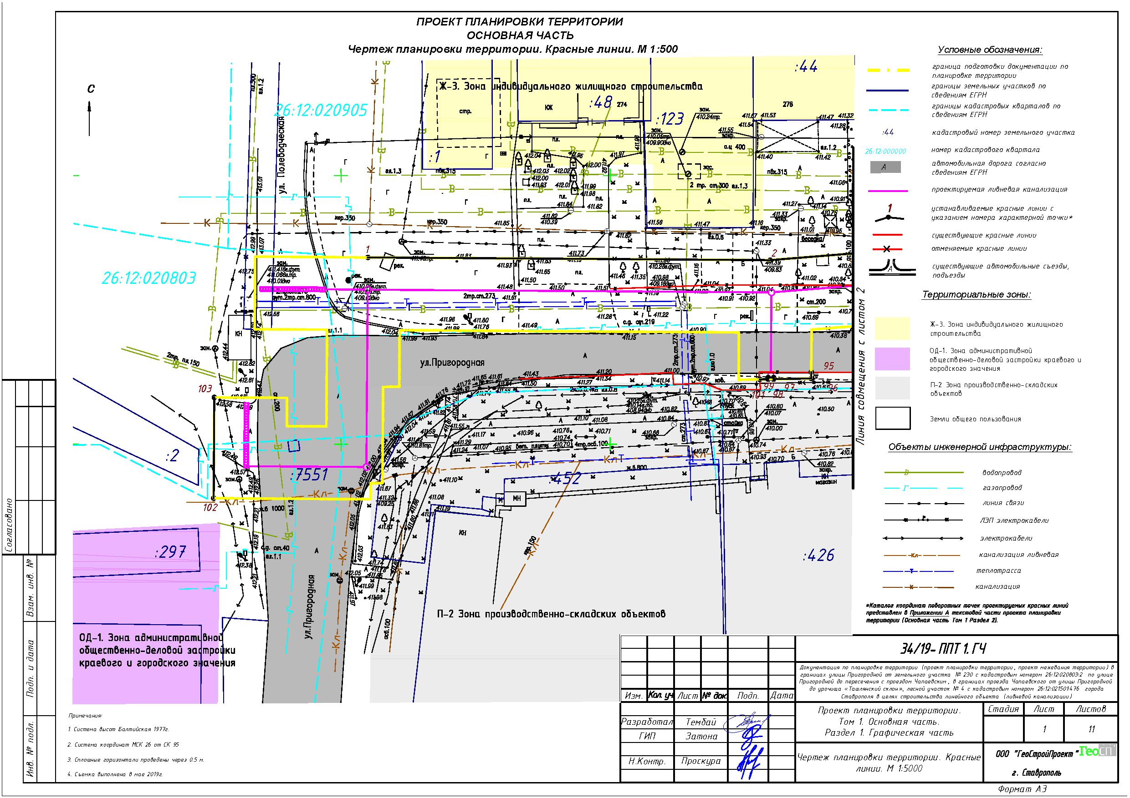

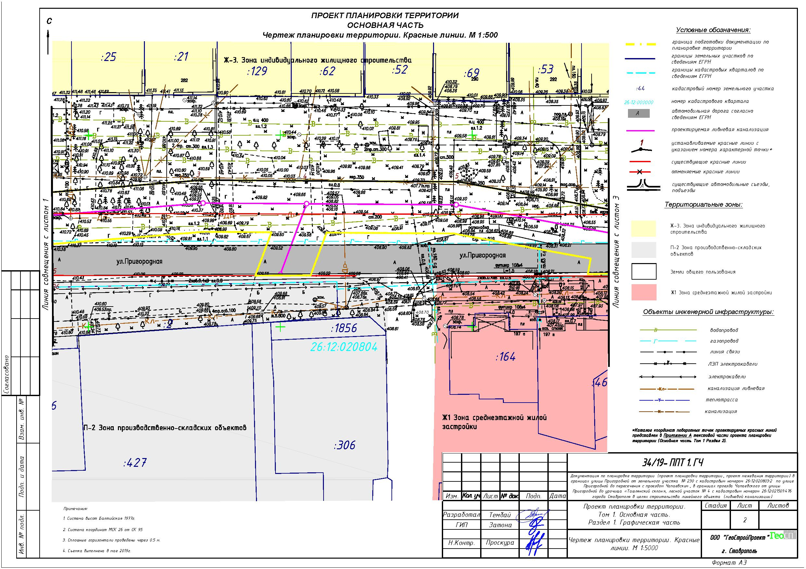

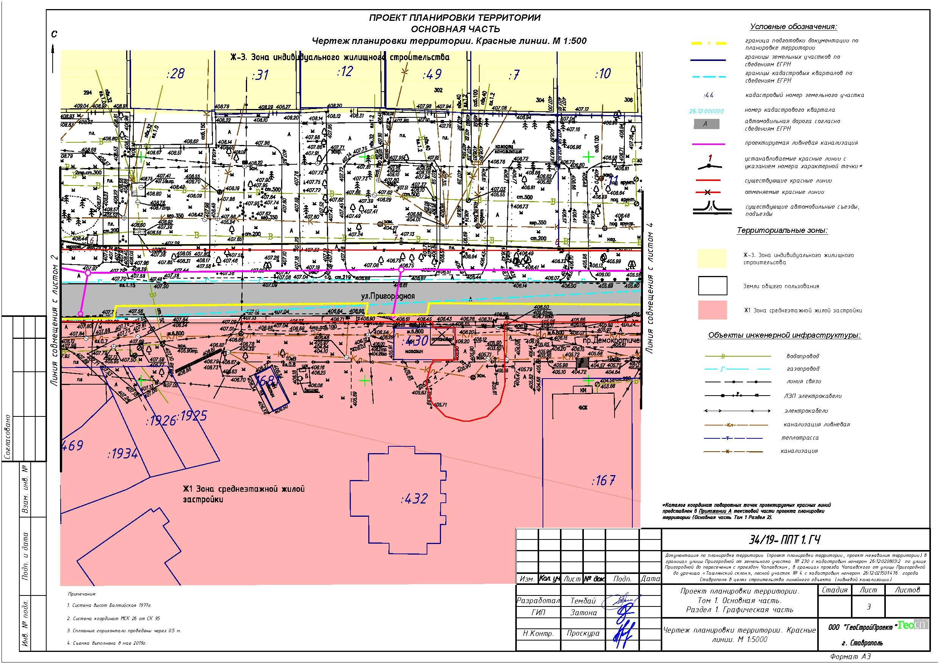

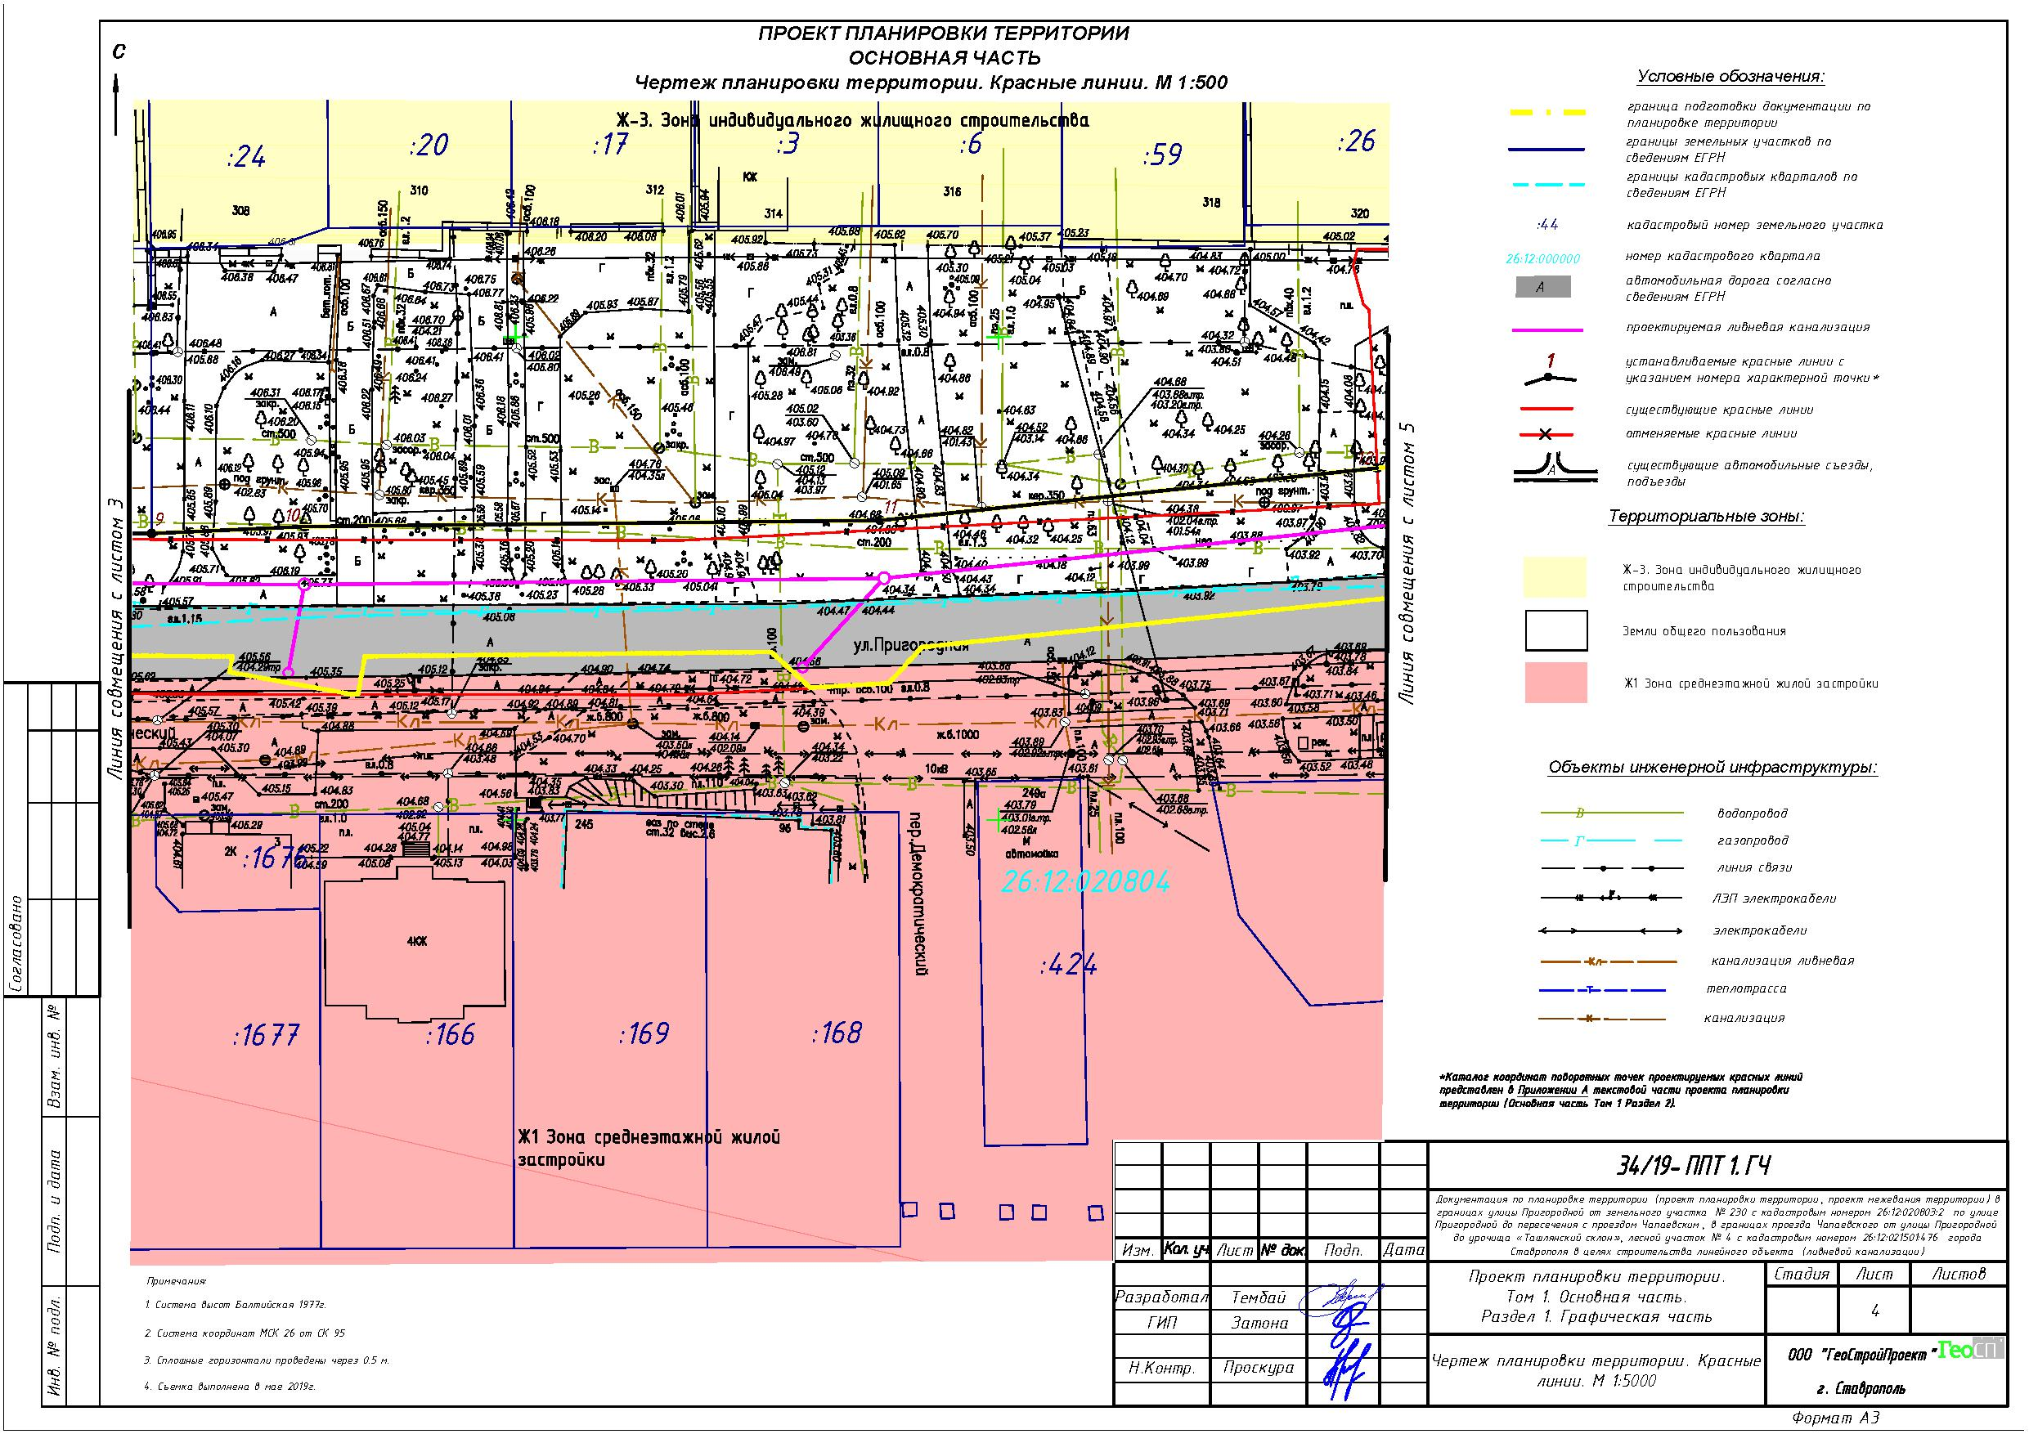

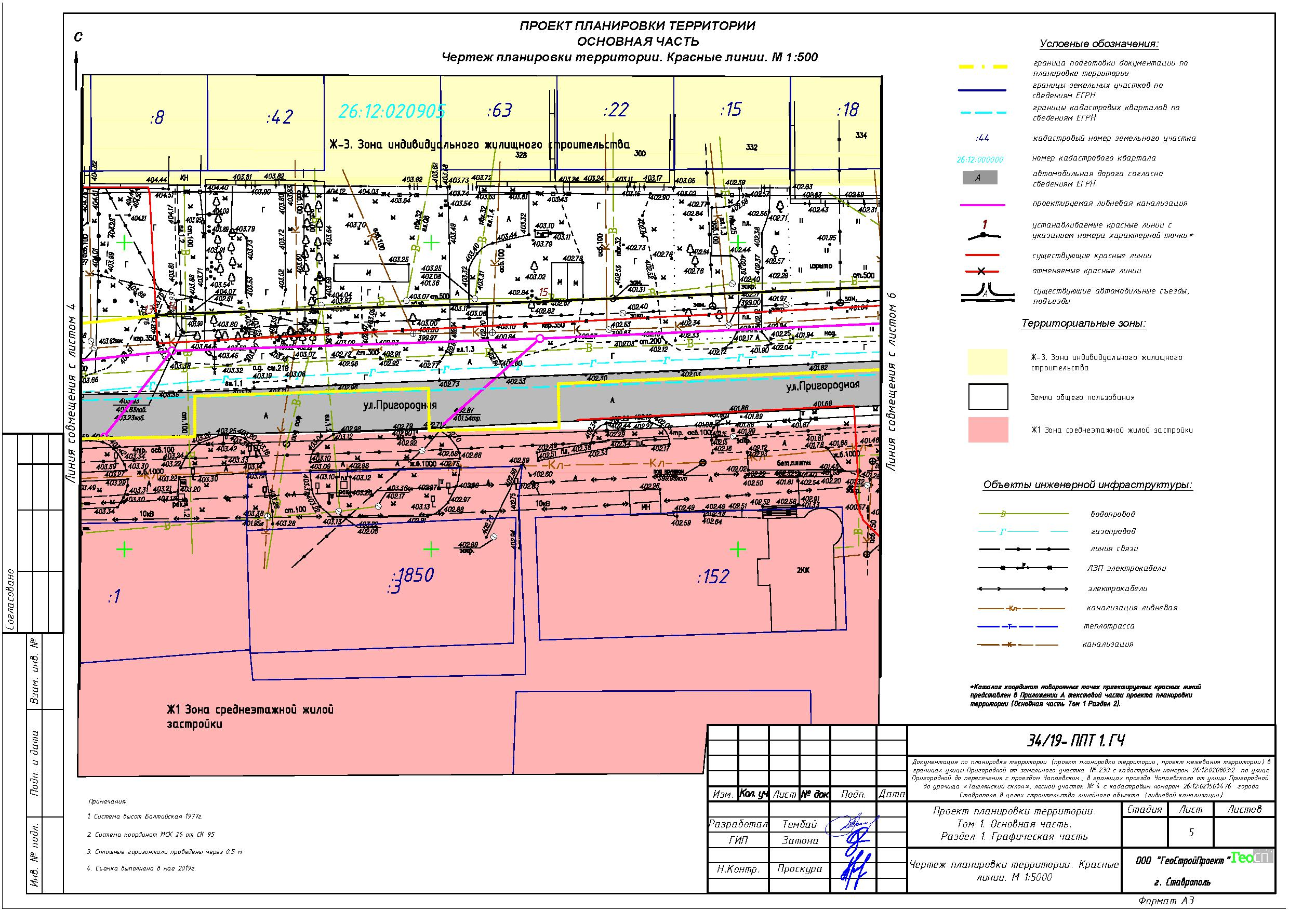

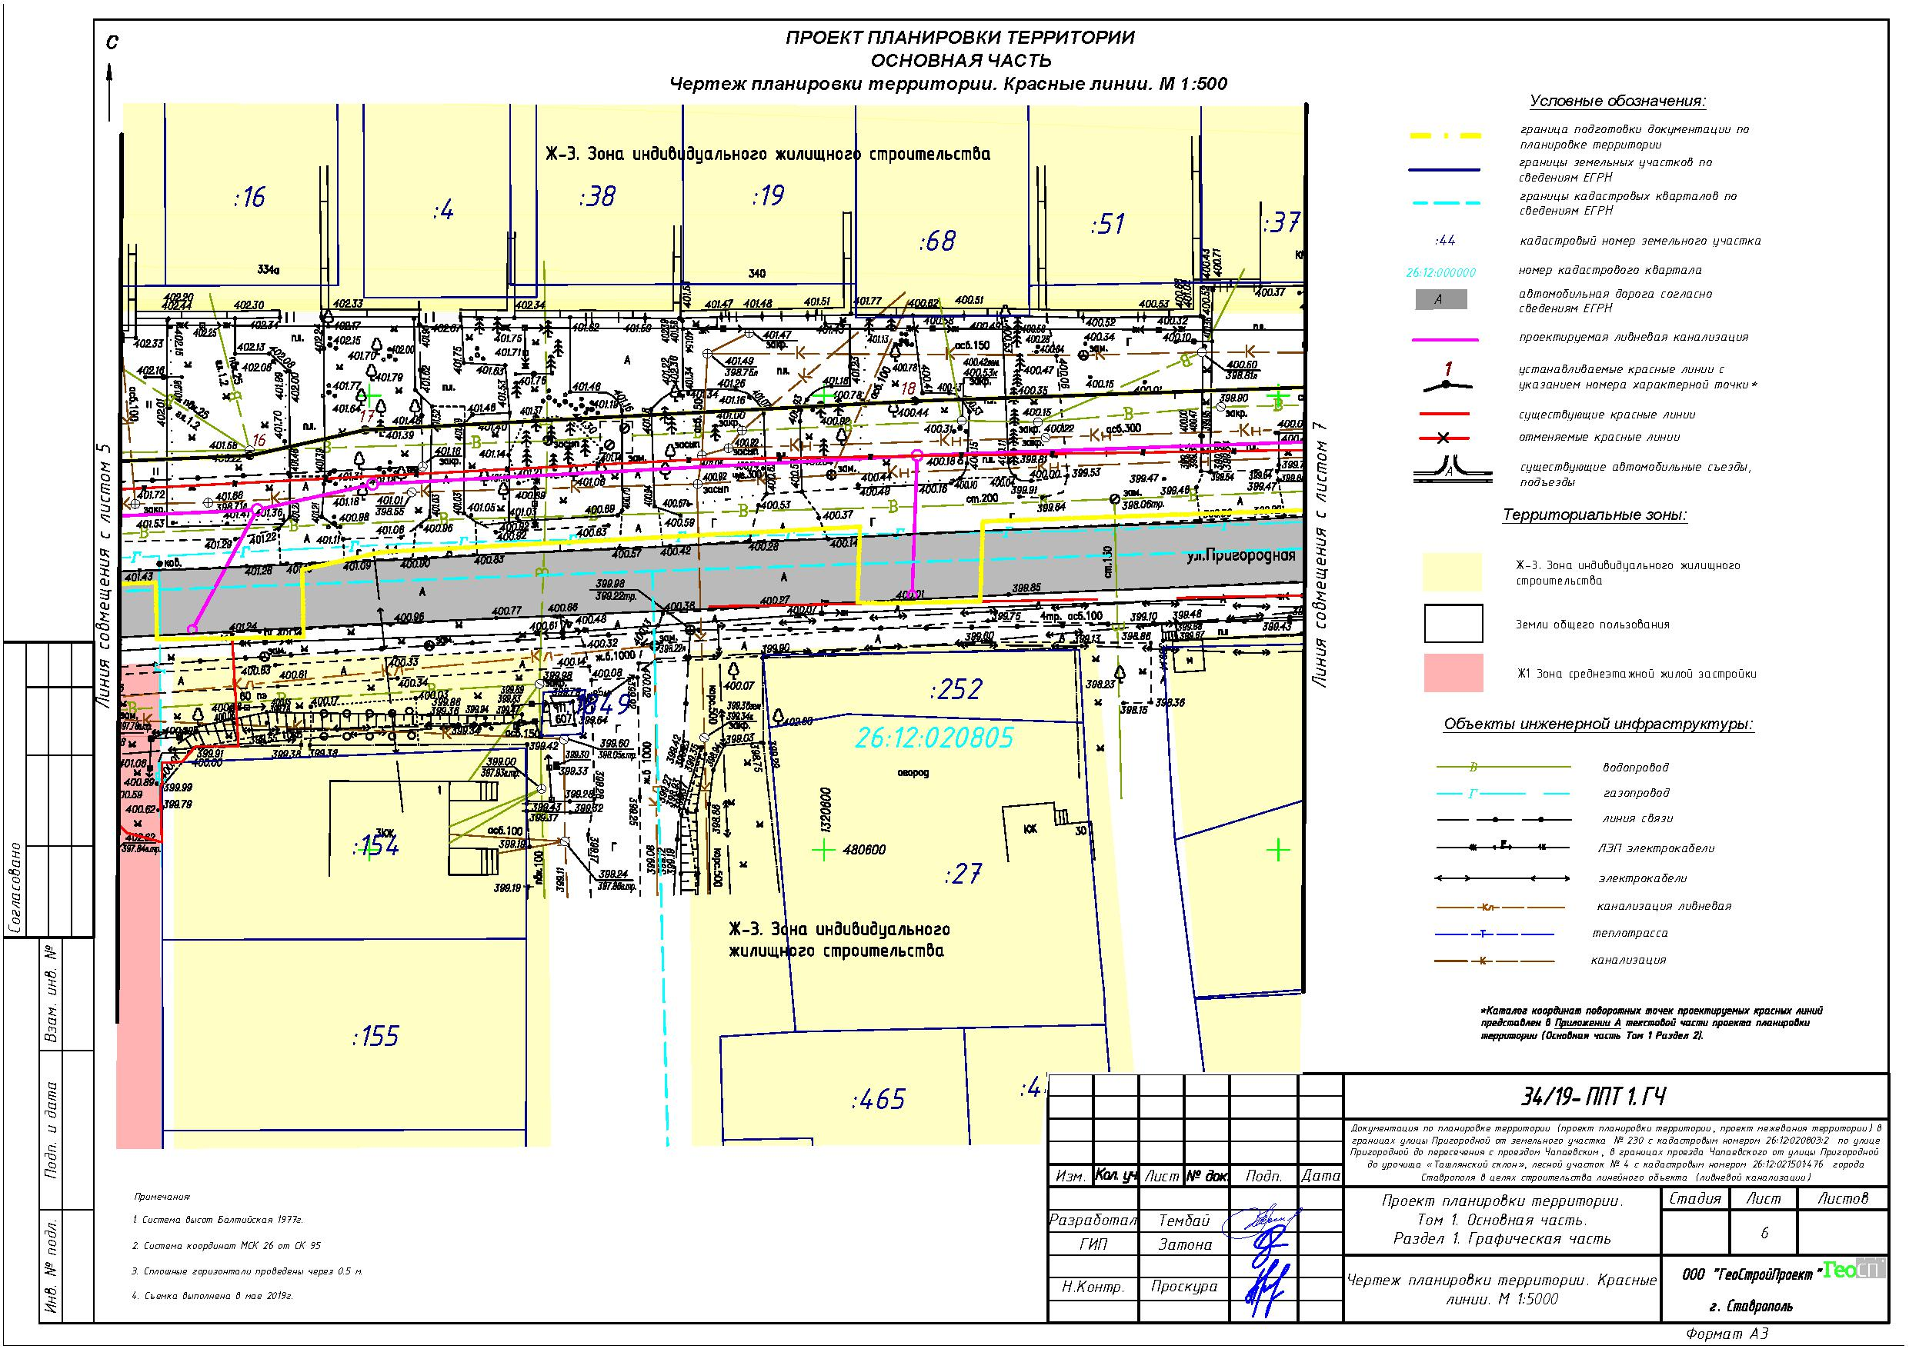

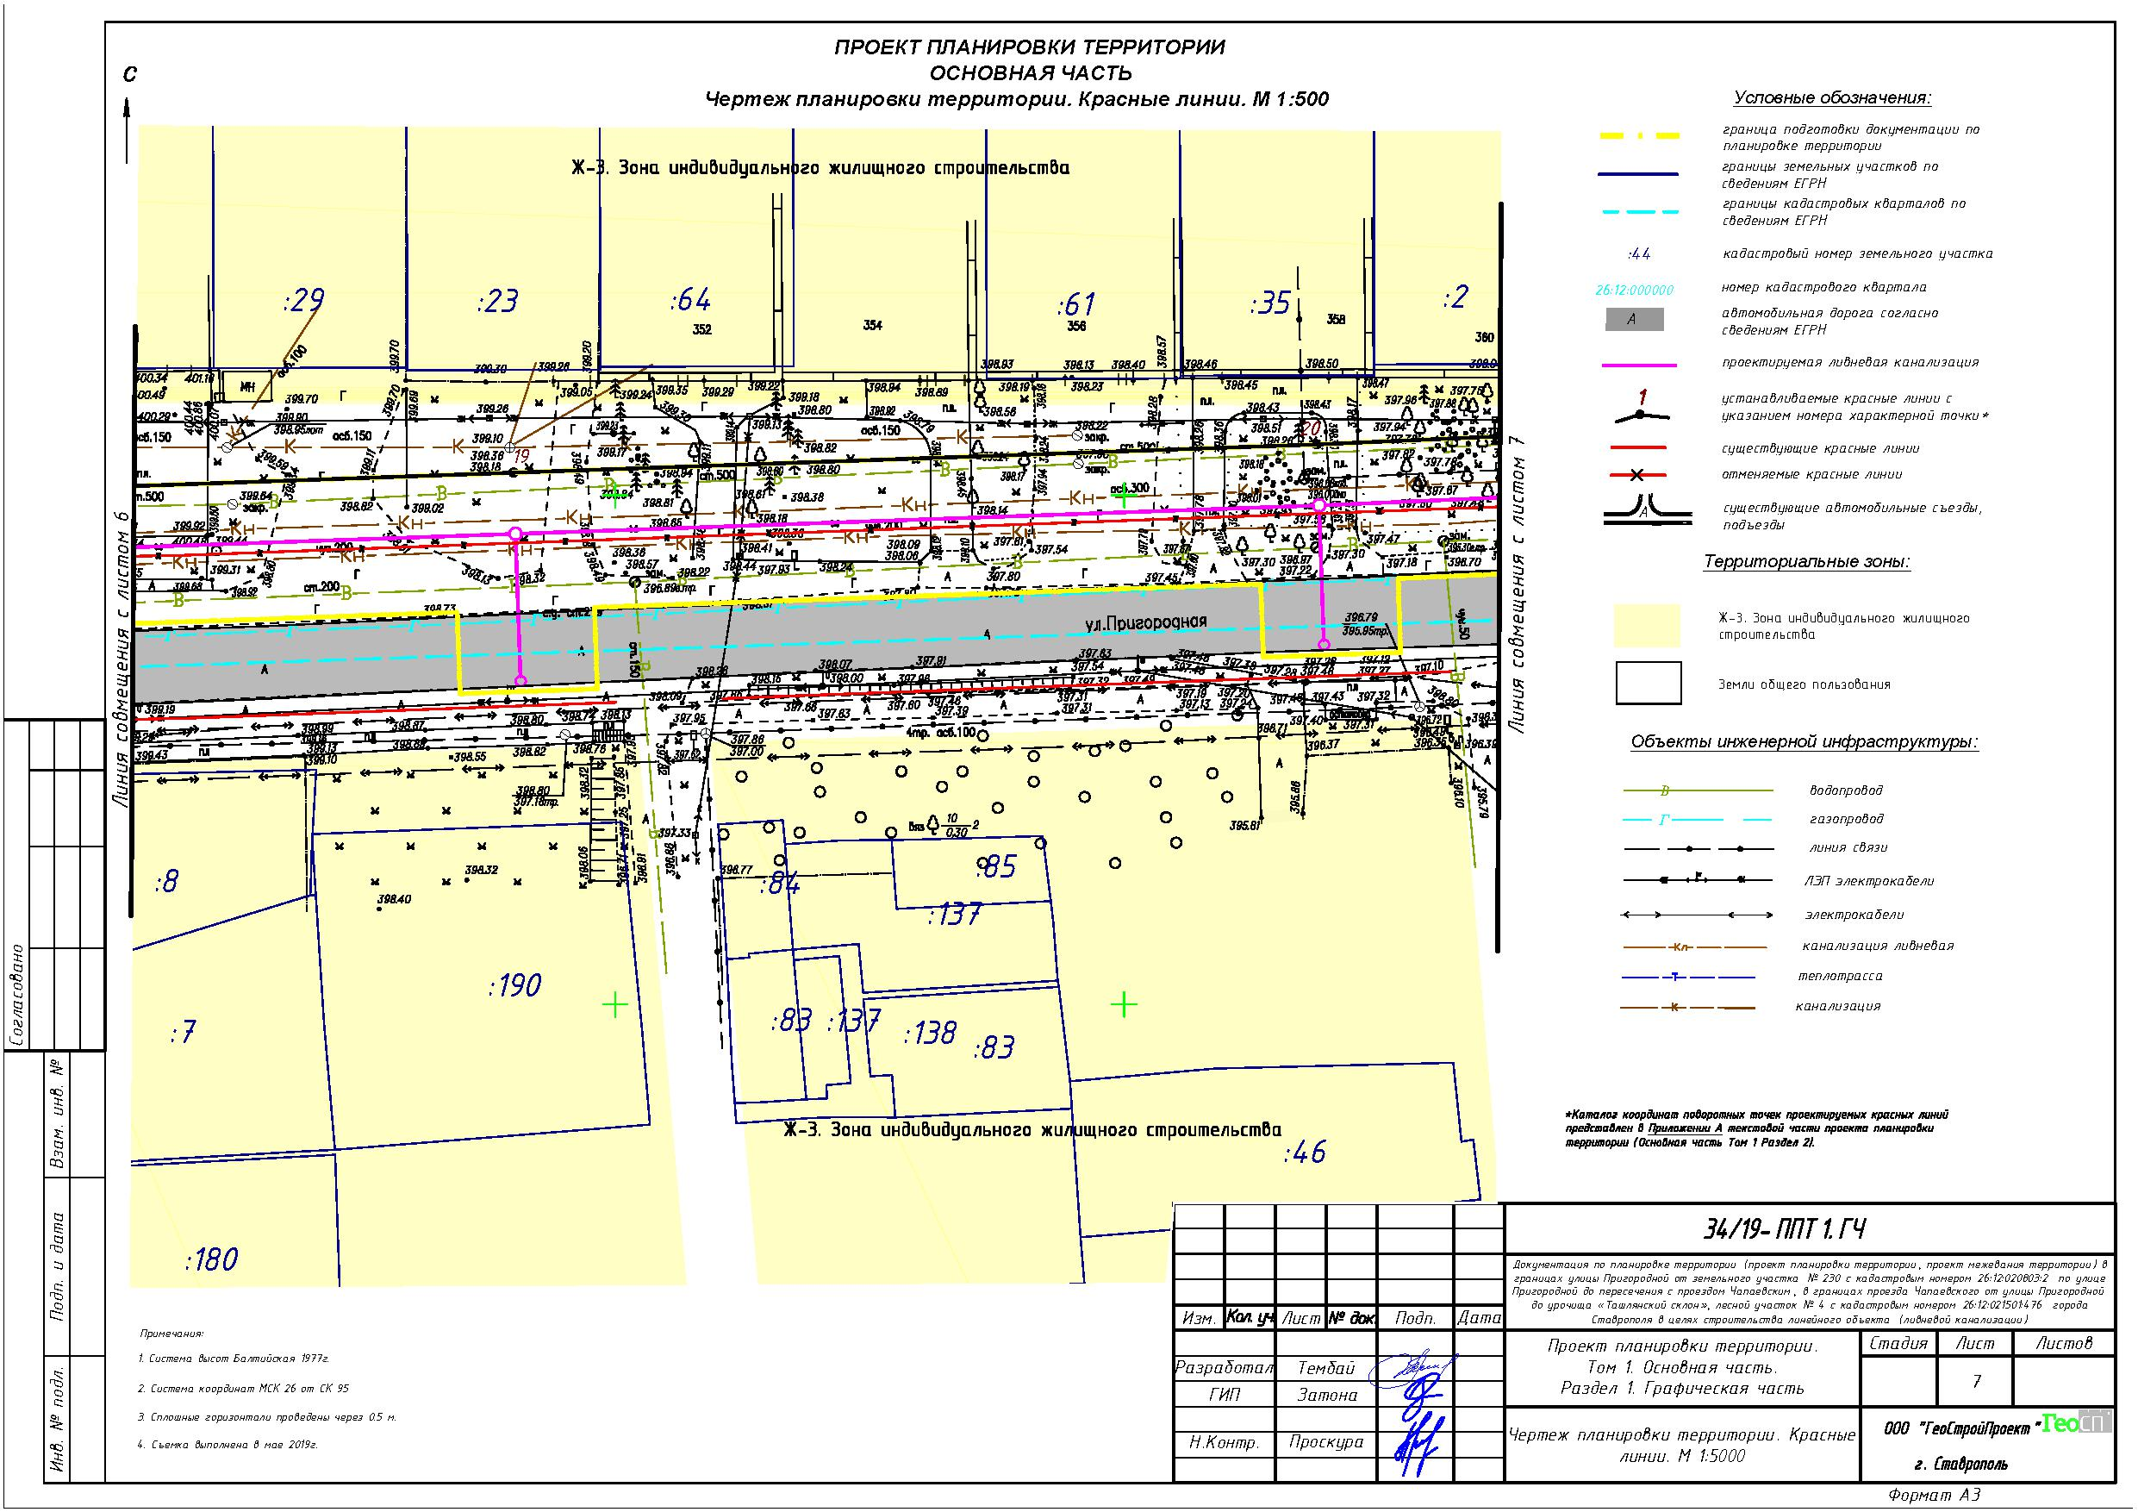

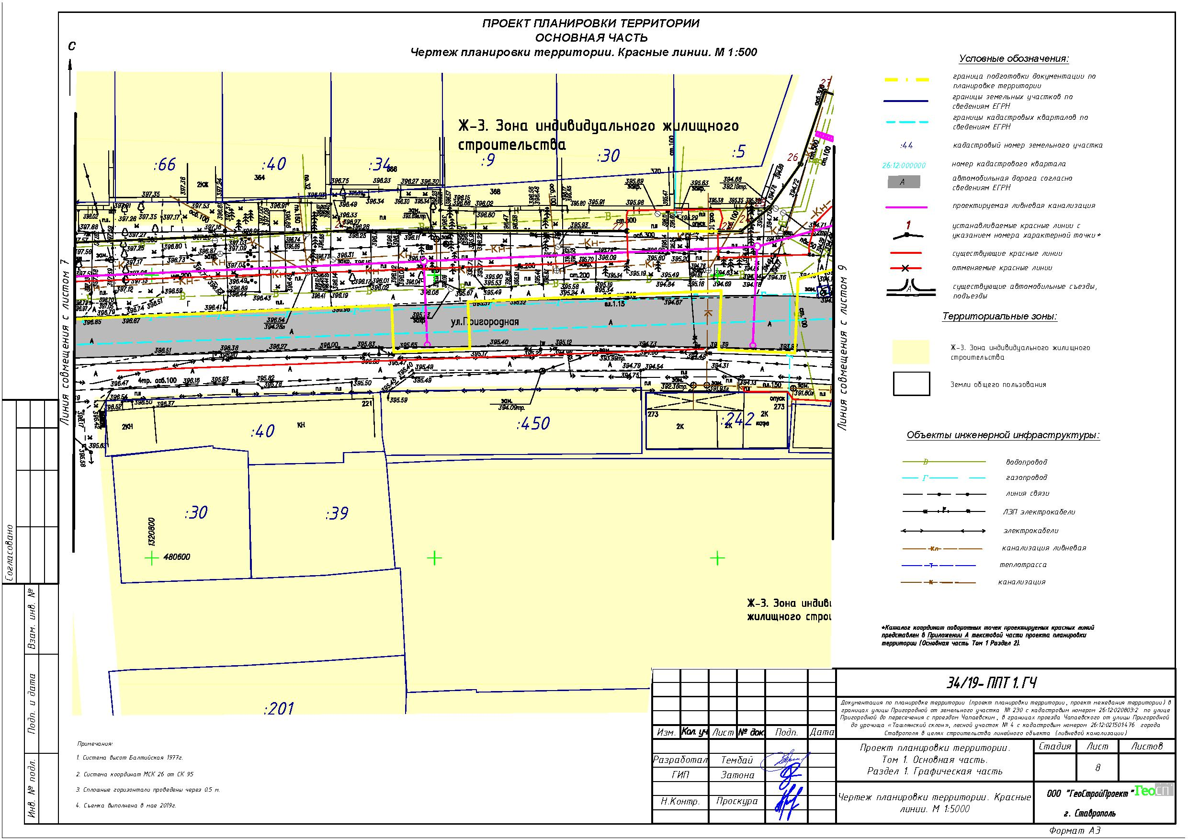

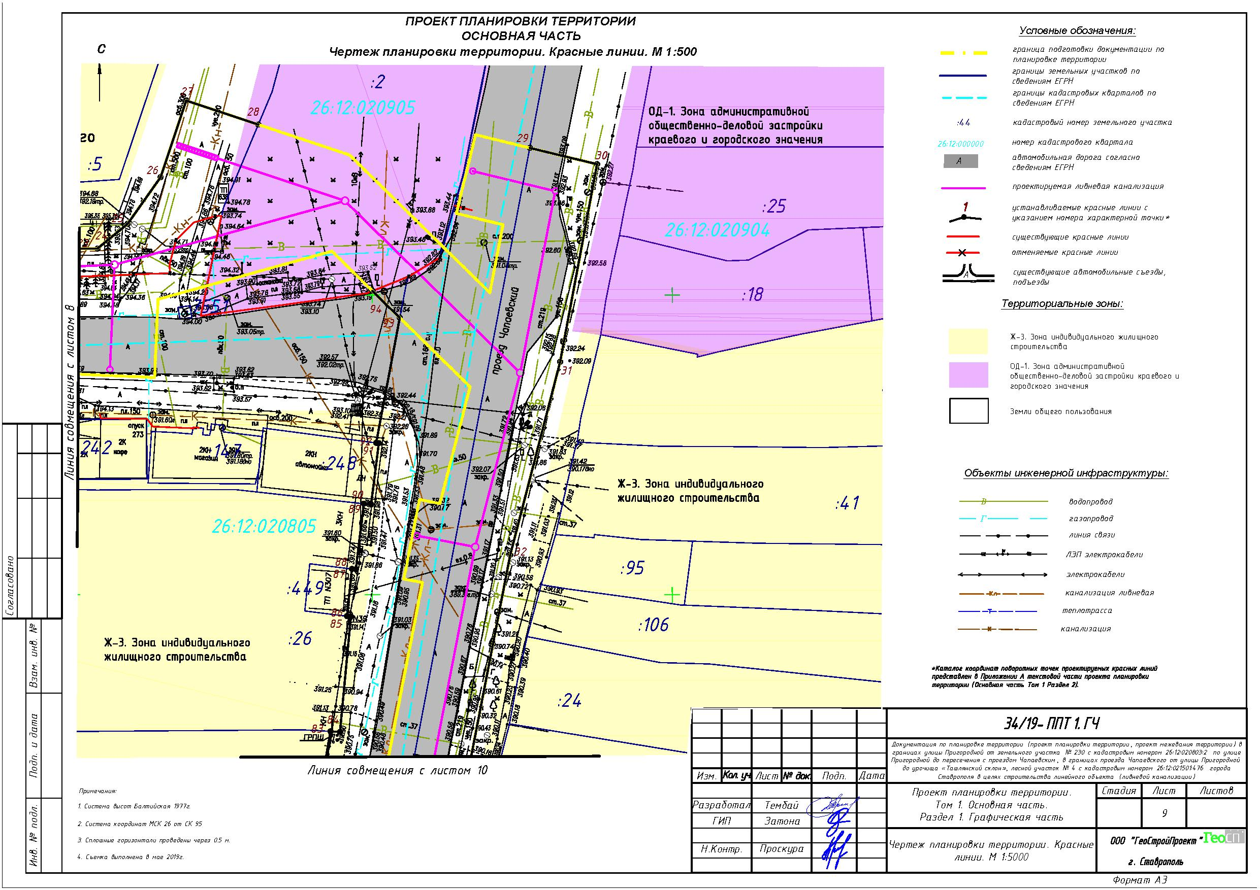

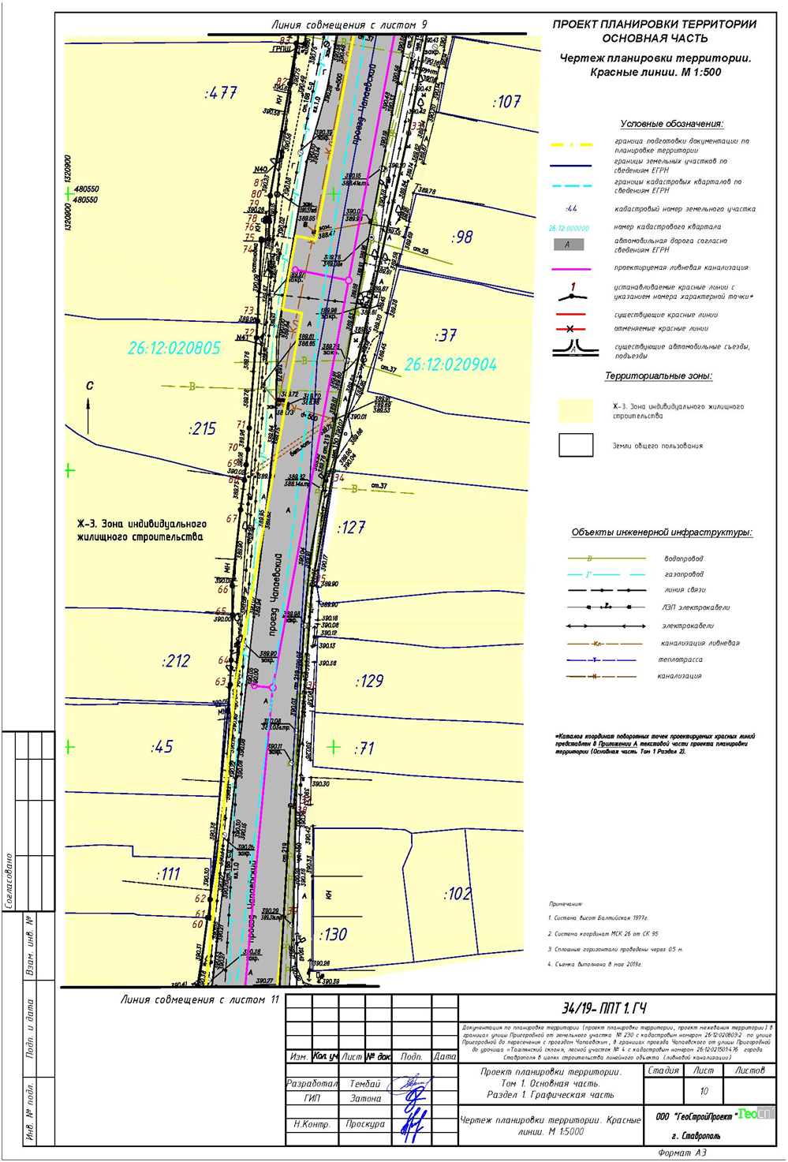
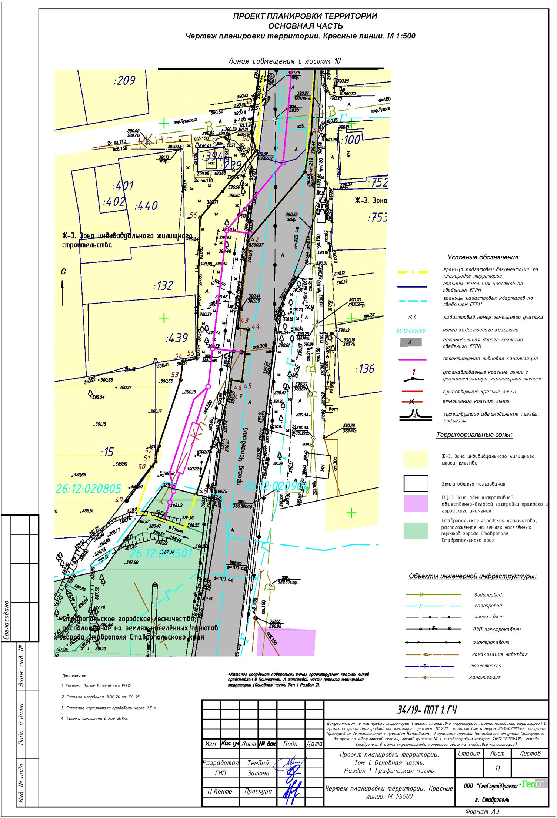

Приложение 6

к документации по планировке территории (проекту планировки территории, проекту межевания территории) в границах улицы Пригородной от земельного участка № 230 с кадастровым номером 26:12:020803:2 по улице Пригородной до пересечения с проездом Чапаевским, в границах проезда Чапаевского от улицы Пригородной до урочища «Ташлянский склон», лесной участок № 4 с кадастровым номером 26:12:021501:476 города Ставрополя

ПРОЕКТ
планировки территории (границы зоны планируемого размещения линейного объекта ливневой канализации)
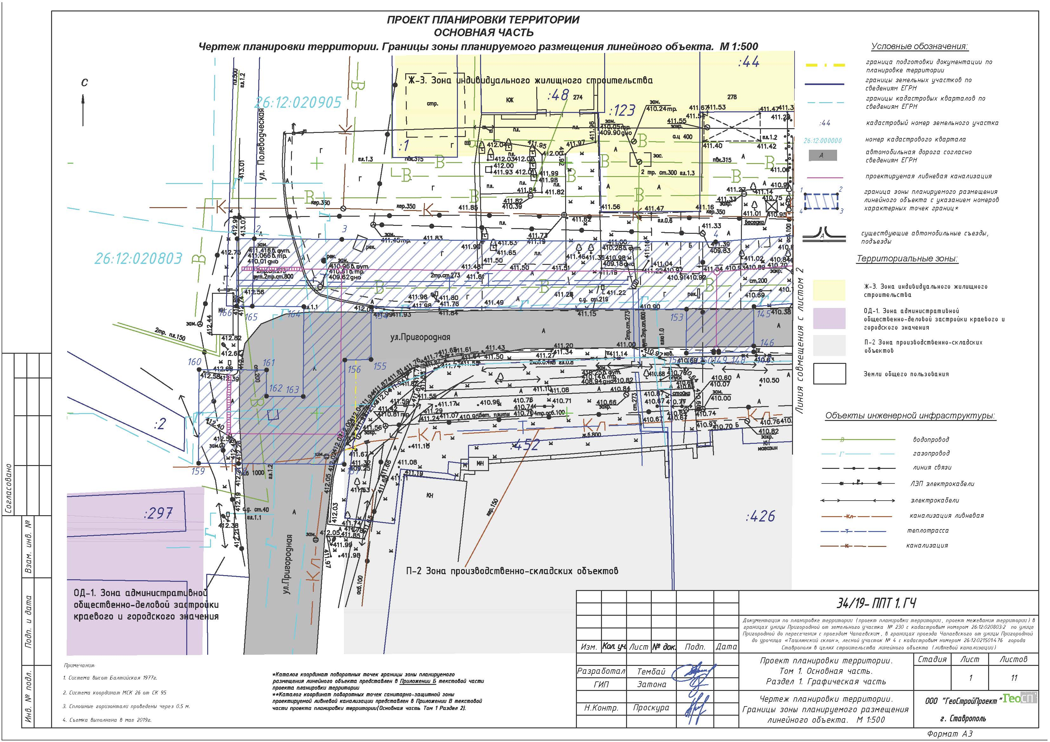

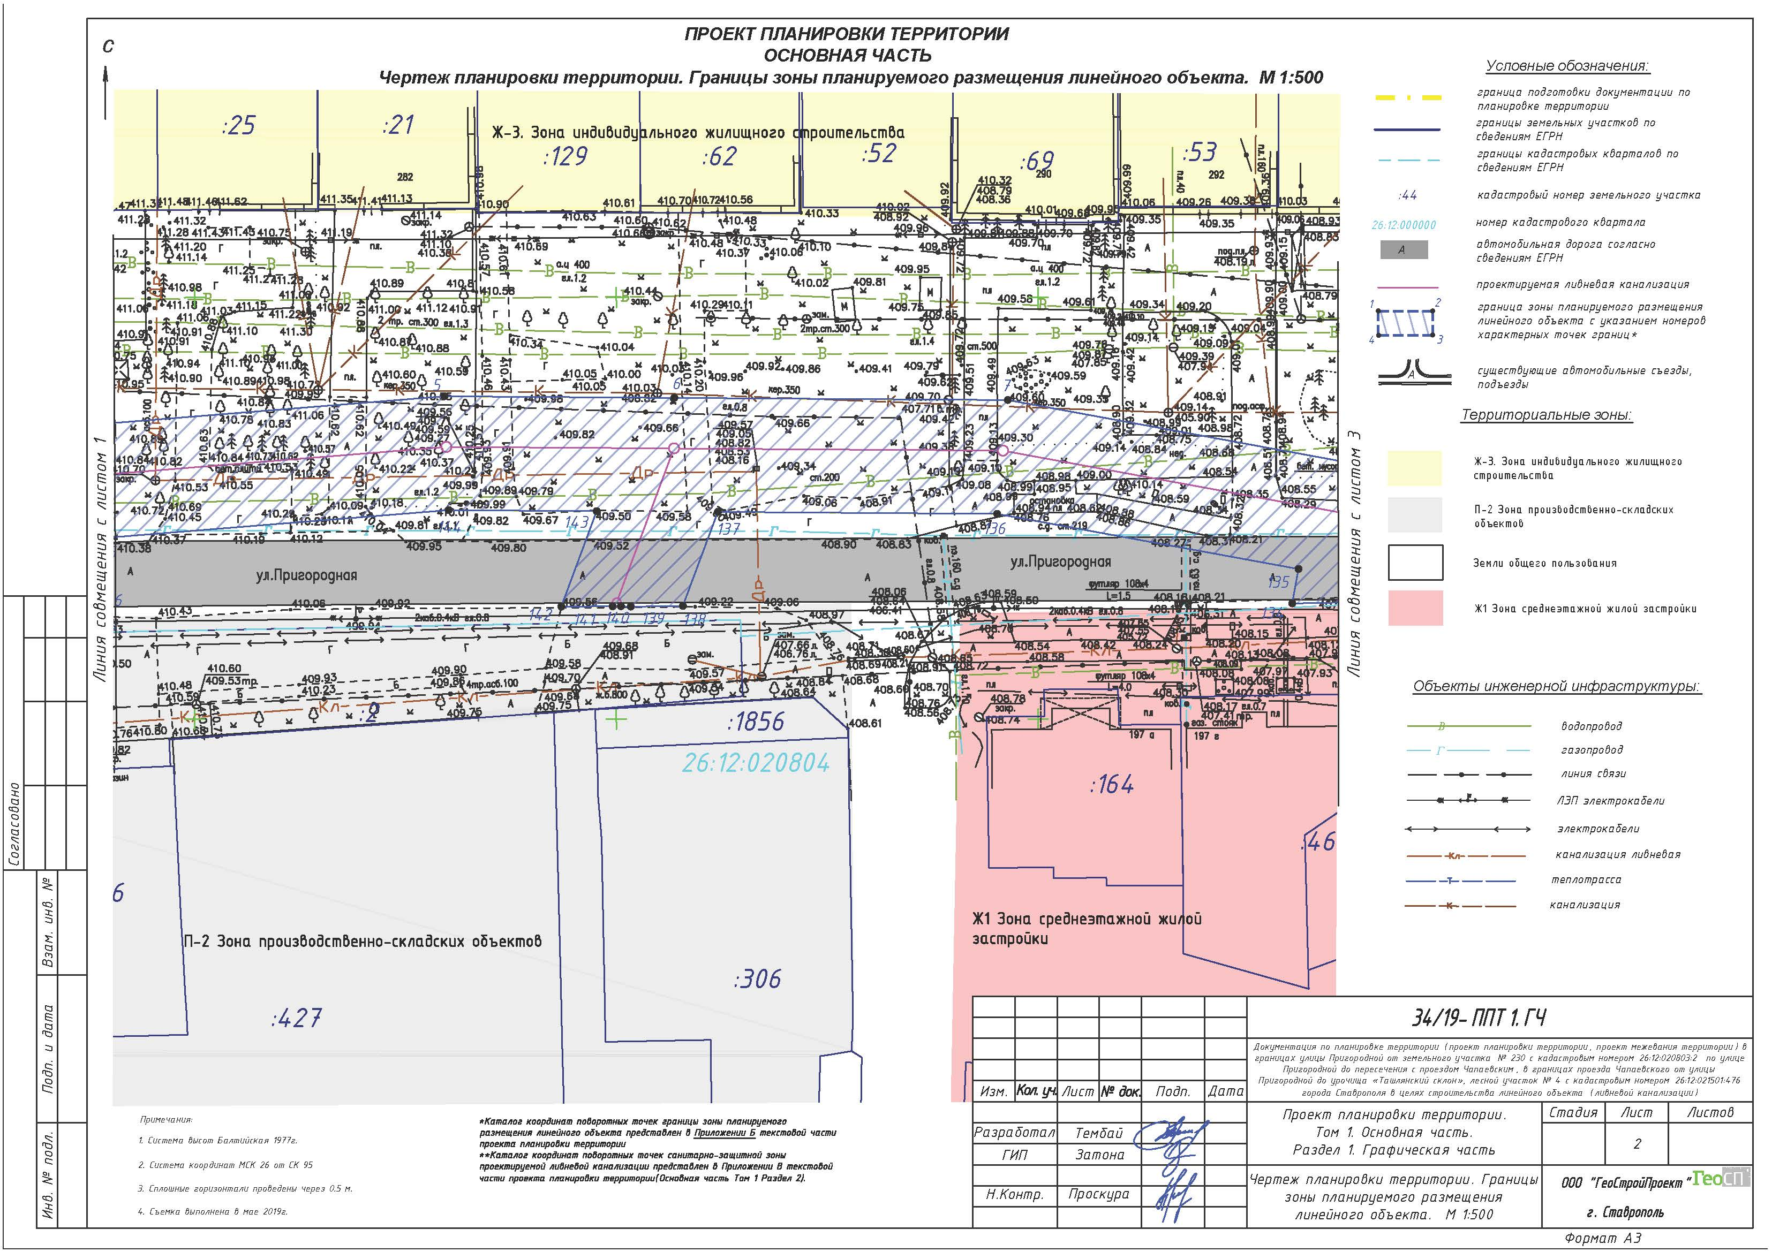

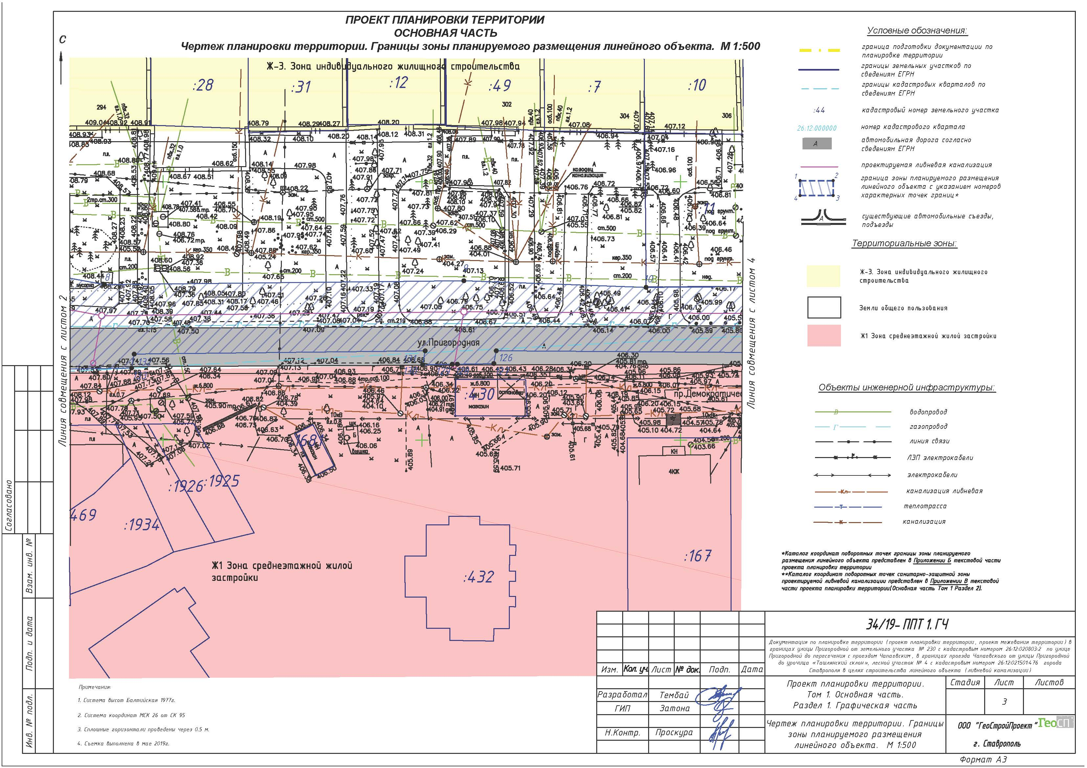

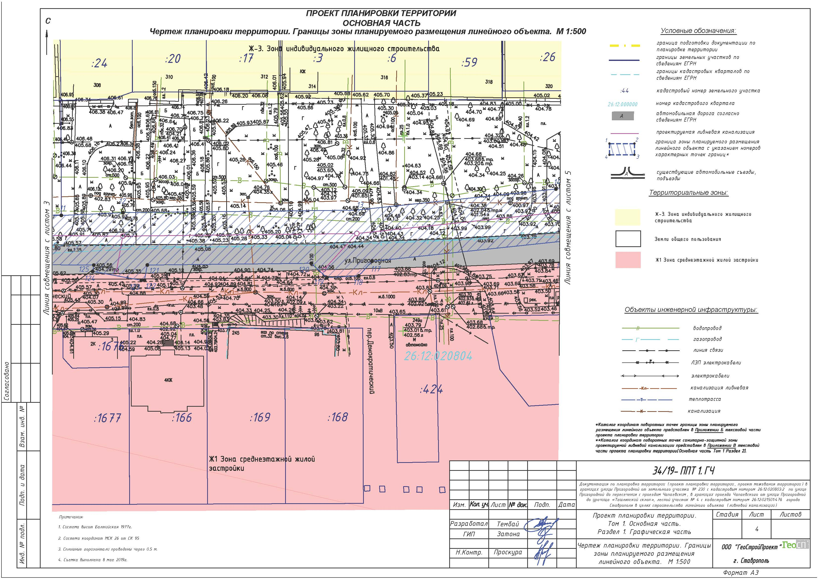

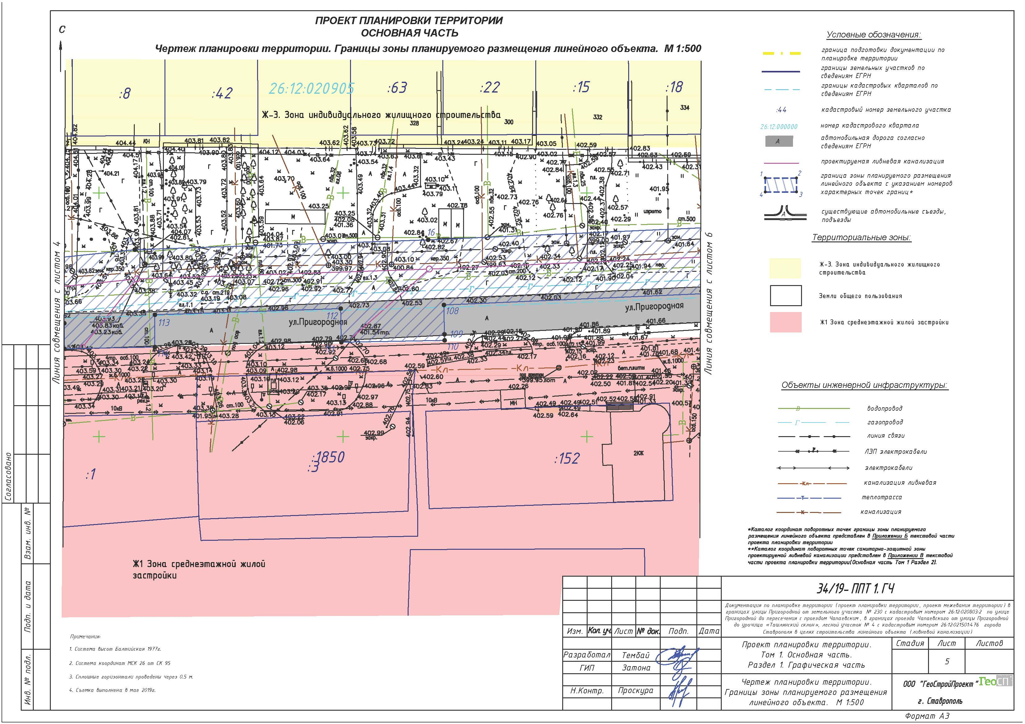

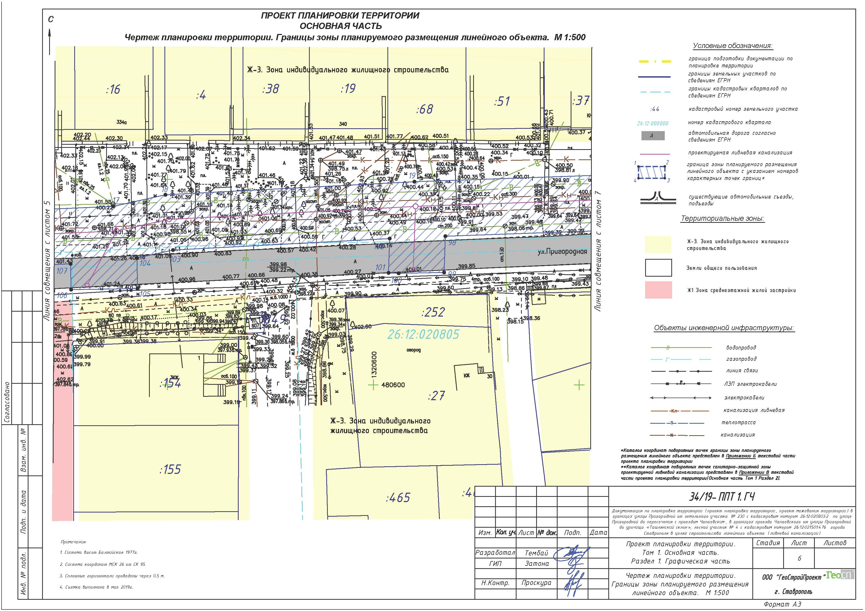

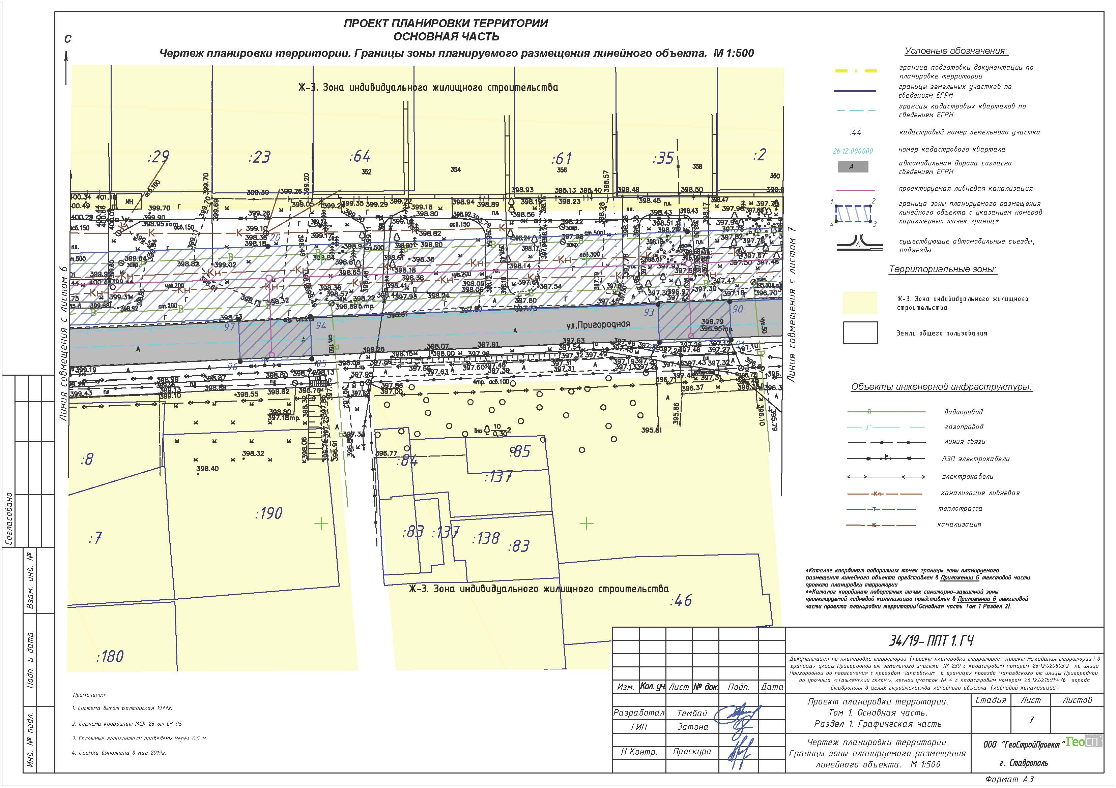

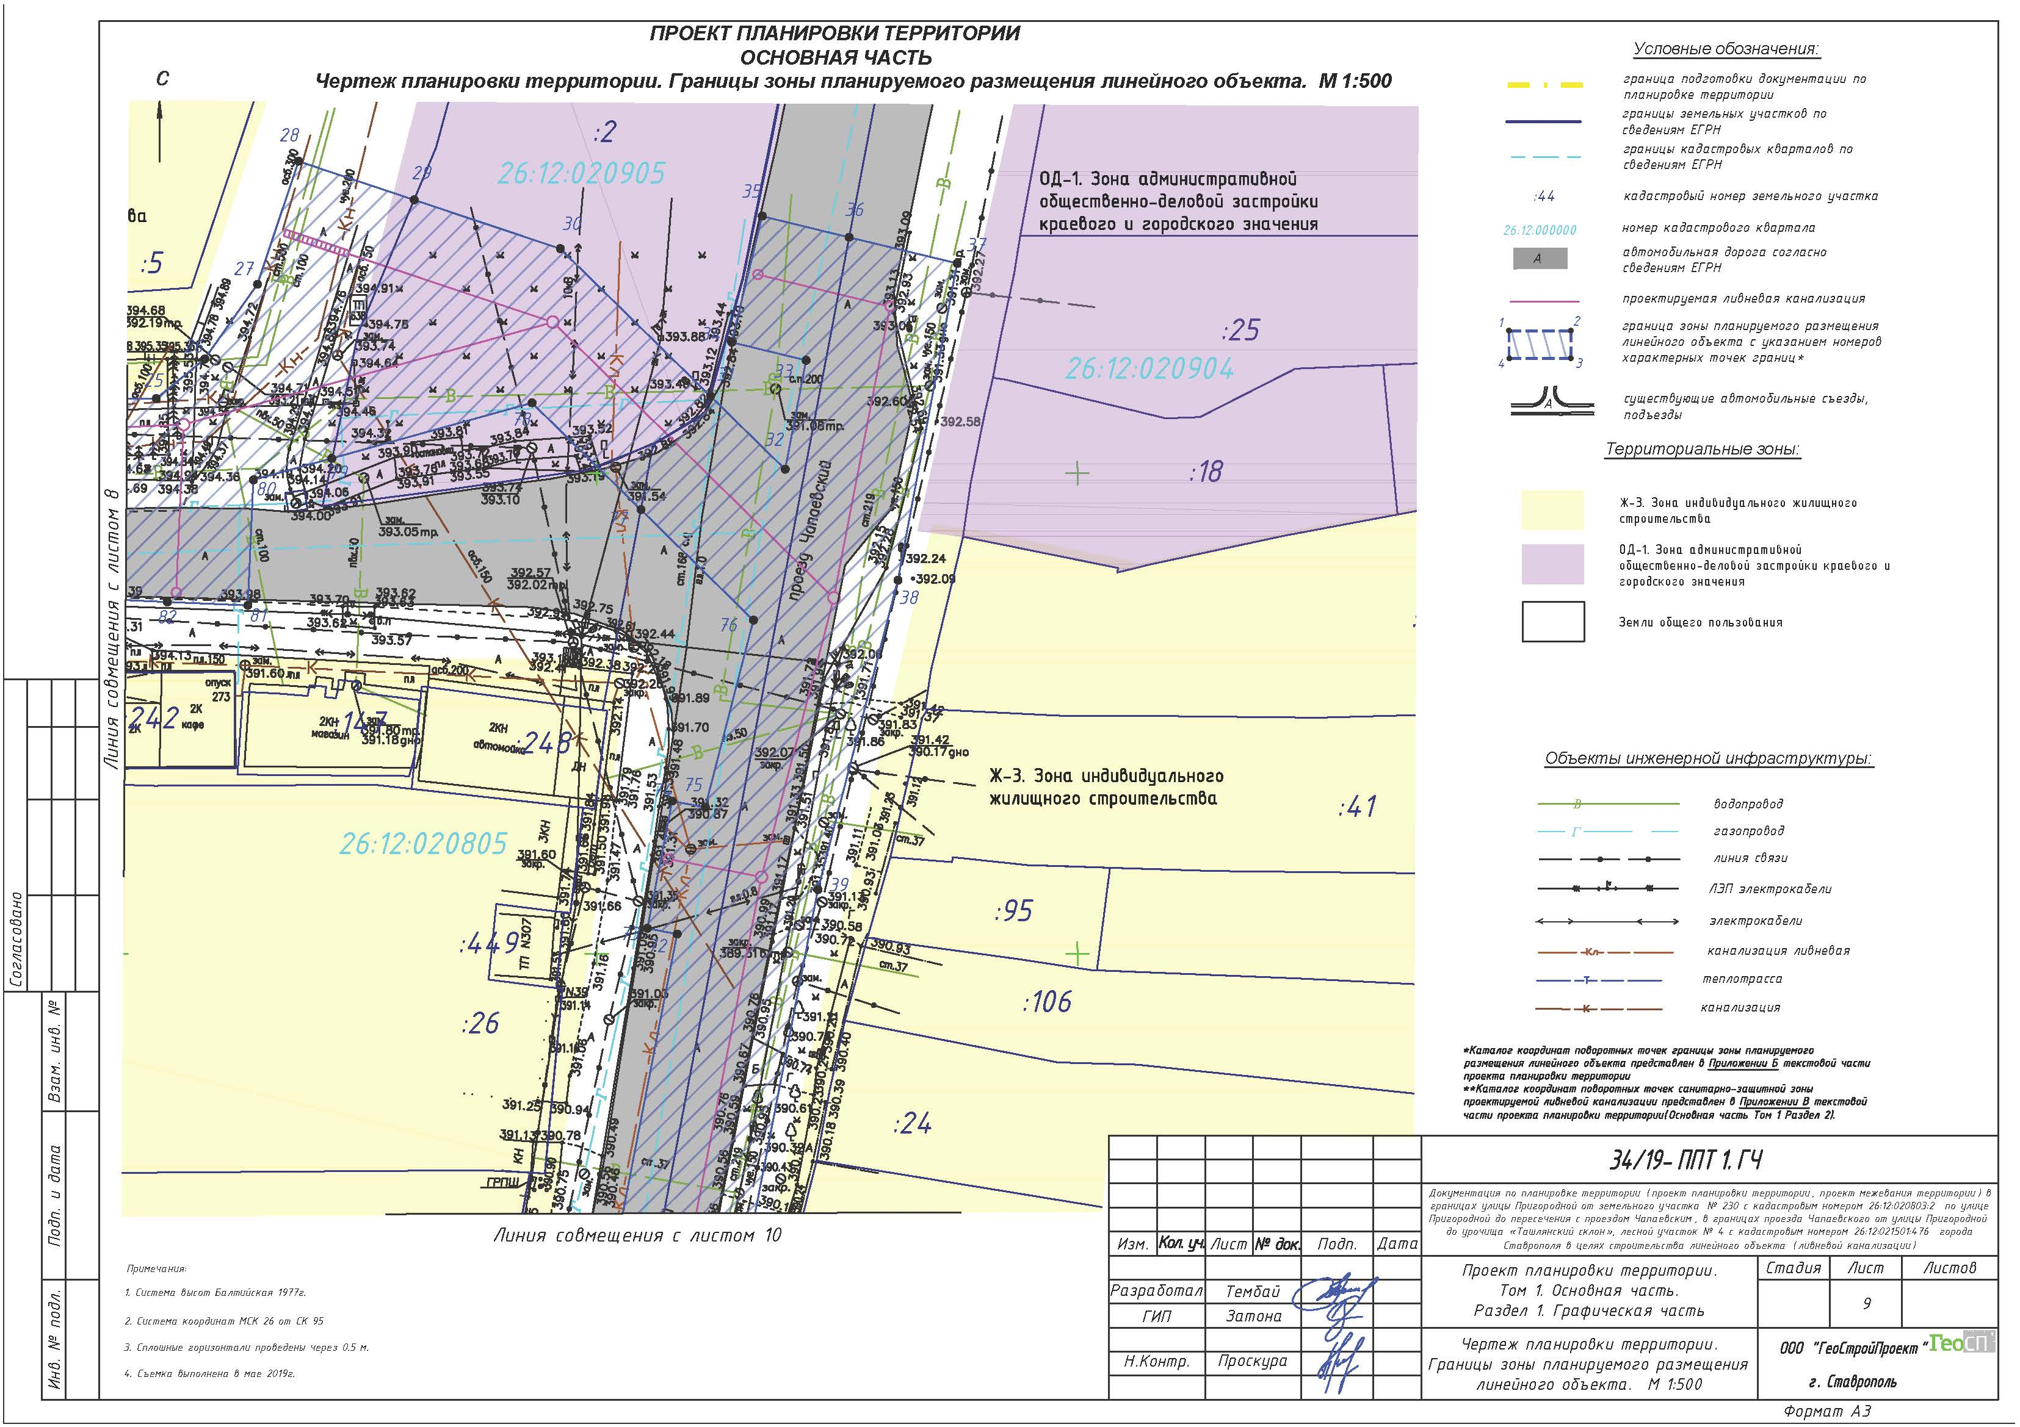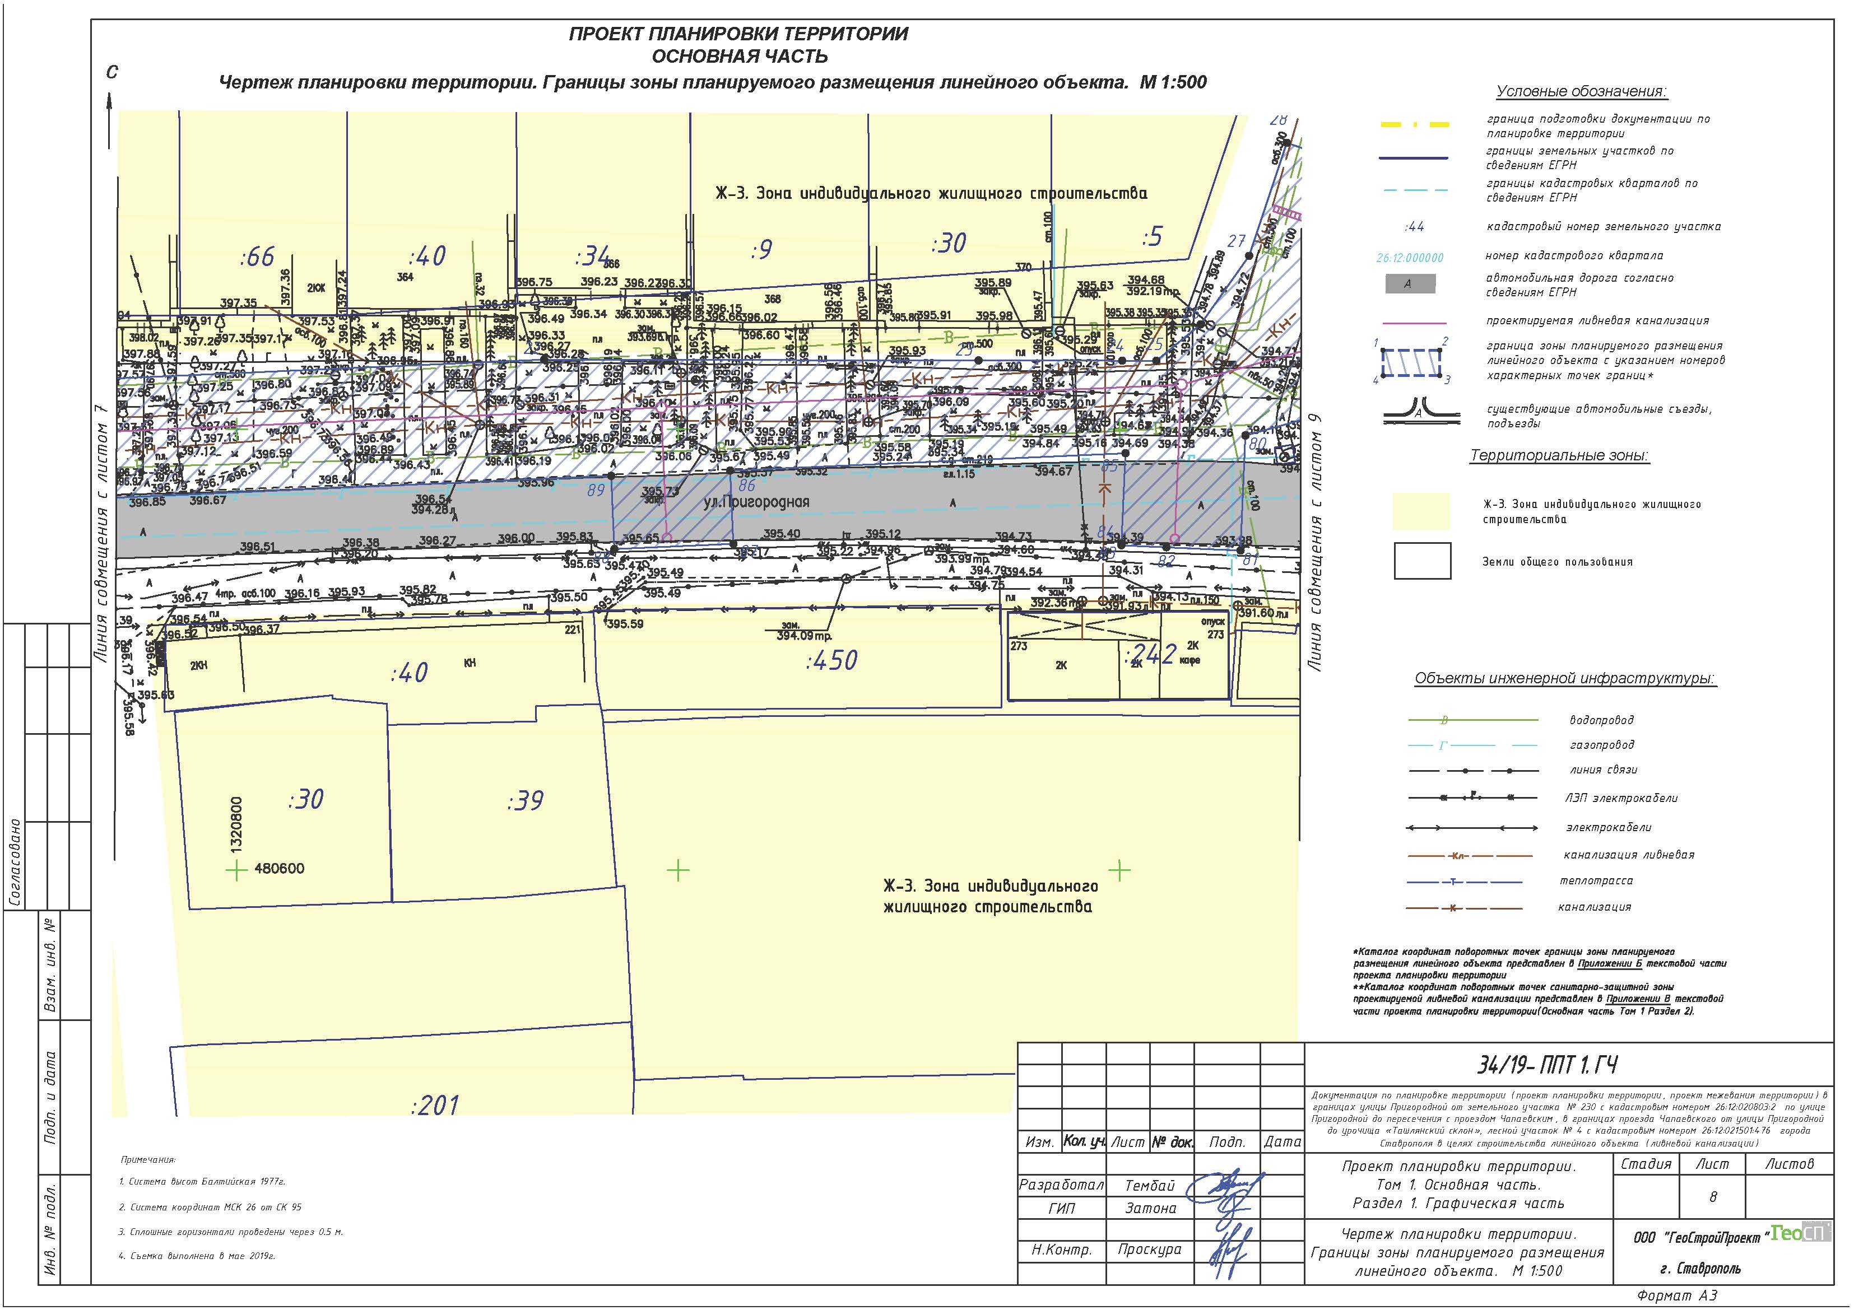
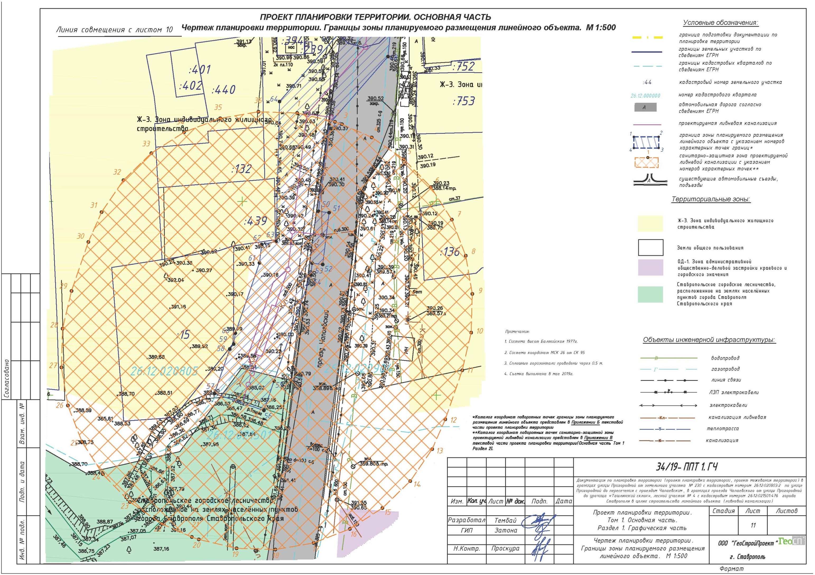
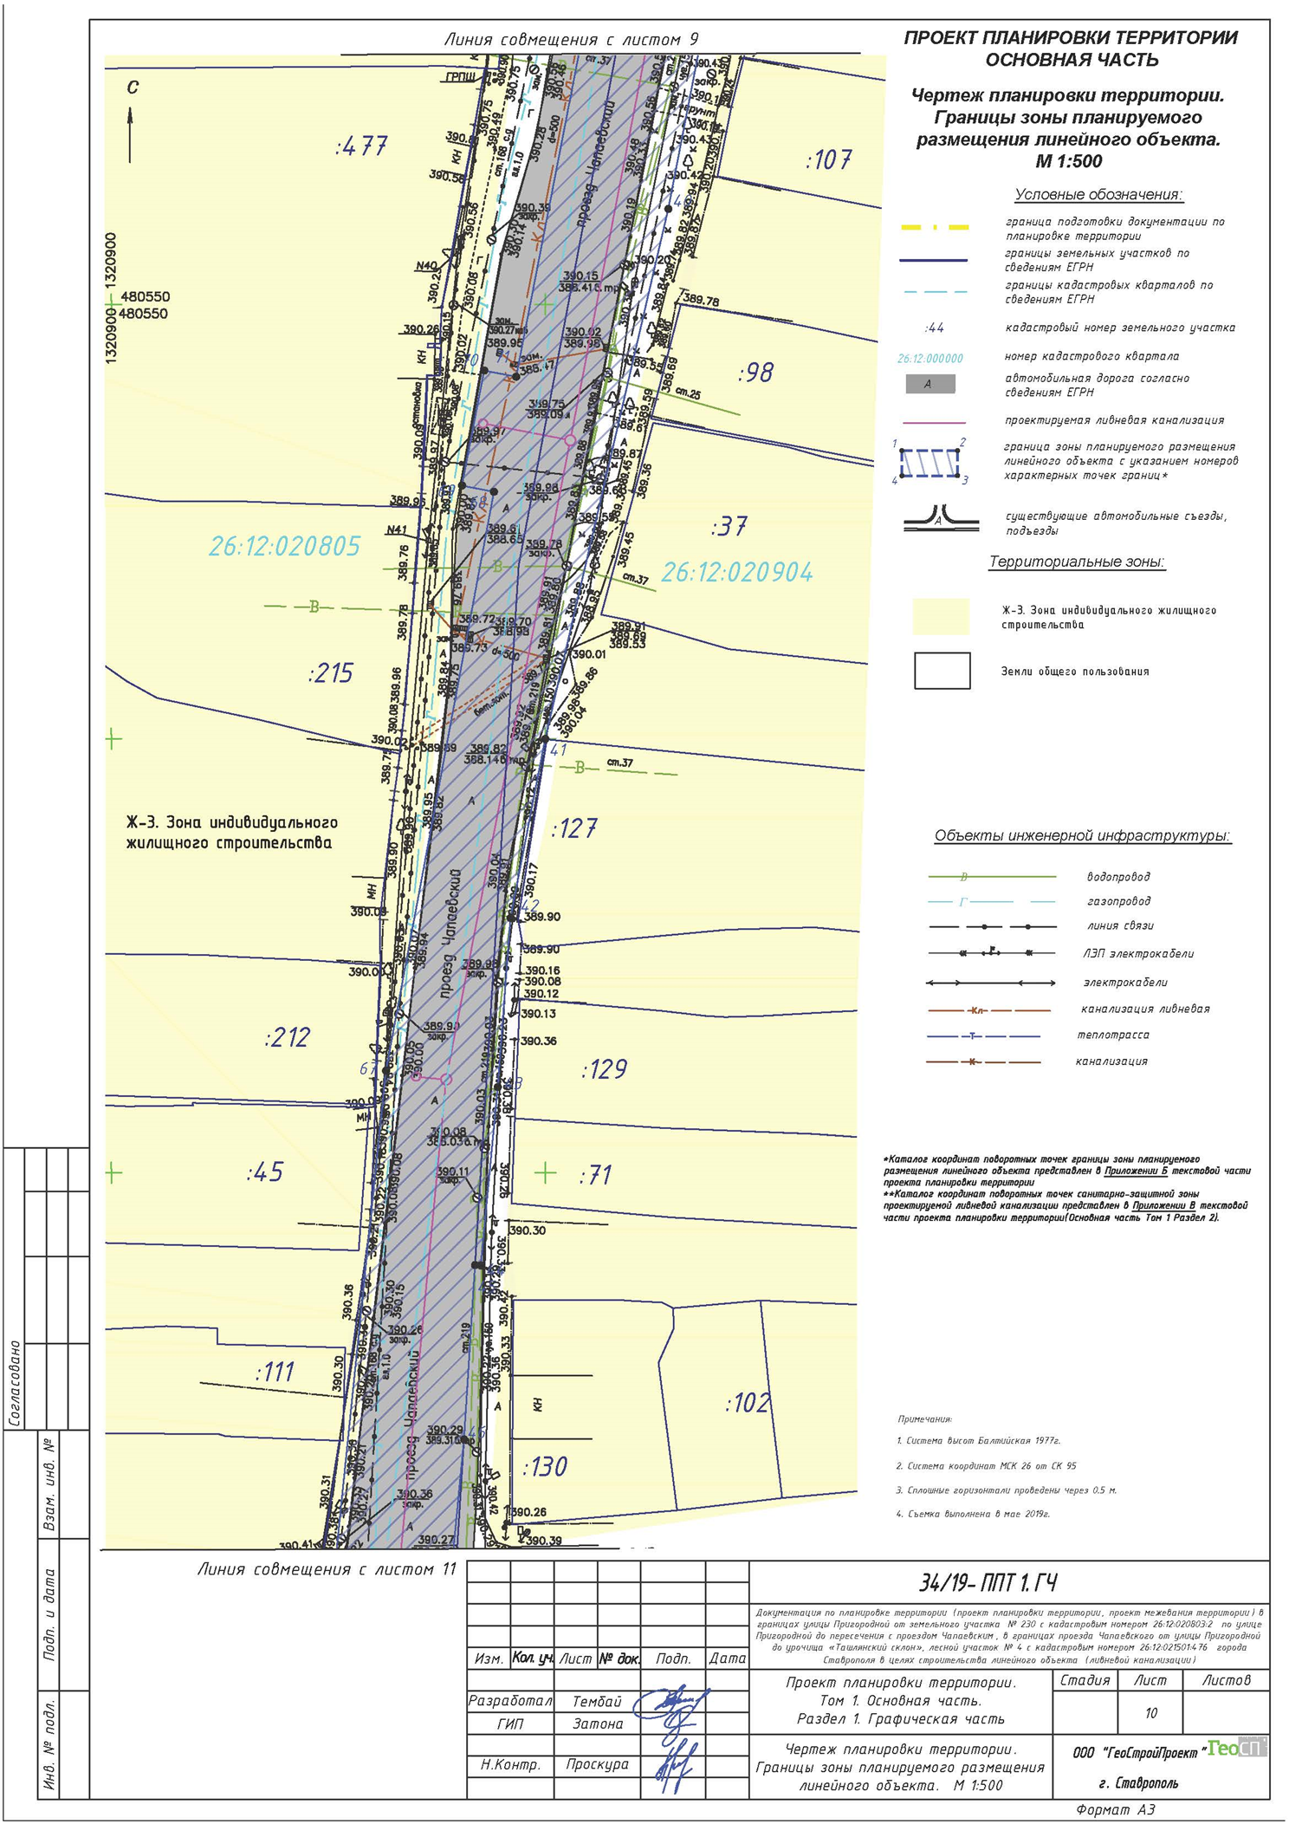

Приложение 7

к документации по планировке территории (проекту планировки территории, проекту межевания территории) в границах улицы Пригородной от земельного участка № 230 с кадастровым номером 26:12:020803:2 по улице Пригородной до пересечения с проездом Чапаевским, в границах проезда Чапаевского от улицы Пригородной до урочища «Ташлянский склон», лесной участок № 4 с кадастровым номером 26:12:021501:476 города Ставрополя

ЧЕРТЕЖ
проекта межевания территории
